

Universidad Tecnológica del Perú
Facultad de Ingeniería de Sistemas e Informática
Curso: Taller de Programación Web - Sección 21583
Avance del Proyecto Final 1
“Página Web Informativa para ATR Brostería - Chancay ”
Integrantes:
- Cabanillas Pizarro, Junior - U22228265
-Cabrera Valencia, Esien Gabriel - U23200241
-Monsalve Villar Joule Erick - U23330737
-Sanchez Sanchez Phiero Ritz - U21210732
-Sedano Huayta Angelina Jeniffer - U24267173
Docente: Melgarejo Graciano, Melquiades Efrain

Lima, 2026
Nro | Apellidos y Nombre | Porcentaje de aporte por semana
Nro | Apellidos y Nombre | S1 | S2 | S3 | S4 | Promedio
1 | Cabanillas Pizarro Junior - U22228265 | 100% | 100% | 100% | 100% | 100%
2 | Cabrera Valencia, Esien Gabriel - U23200241 | 100% | 100% | 100% | 100% | 100%
3 | Monsalve Villar Joule Erick - U23330737 | 0% | 0% | 0% | 50% | 12.5%
4 | Sanchez Sanchez Phiero Ritz- U21210732 | 0% | 0% | 0% | 100% | 25%
5 | Sedano Huayta Angelina Jeniffer- U24267173 | 0% | 0% | 0% | 100% | 25%

Nro | Apellidos y Nombre | Porcentaje de aporte por semana
Nro | Apellidos y Nombre | S6 | S7 | S8 | S9 | Promedio
1 | Cabanillas Pizarro Junior - U22228265 | 100% | 100% | 100% | 100% | 100%
2 | Cabrera Valencia, Esien Gabriel - U23200241 | 100% | 100% | 100% | 100% | 100%
3 | Monsalve Villar Joule Erick - U23330737 | 100% | 0% | 0% | 0% | 25%
4 | Sanchez Sanchez Phiero Ritz- U21210732 | 100% | 0% | 0% | 0% | 25%
5 | Sedano Huayta Angelina Jeniffer- U24267173 | 100% | 100% | 100% | 100% | 100%

Nro | Apellidos y Nombre | Porcentaje de aporte por semana
Nro | Apellidos y Nombre | S11 | S12 | S13 | S14 | Promedio
1 | Cabanillas Pizarro Junior - U22228265
2 | Cabrera Valencia, Esien Gabriel - U23200241
3 | Monsalve Villar Joule Erick - U23330737
4 | Sanchez Sanchez Phiero Ritz- U21210732
5 | Sedano Huayta Angelina Jeniffer- U24267173

Nro | Apellidos y Nombre | Porcentaje de aporte por semana
Nro | Apellidos y Nombre | S16 | S17 |  |  | Promedio
1 | Cabanillas Pizarro Junior - U22228265
2 | Cabrera Valencia, Esien Gabriel - U23200241
3 | Monsalve Villar Joule Erick - U23330737
4 | Sanchez Sanchez Phiero Ritz- U21210732
5 | Sedano Huayta Angelina Jeniffer- U24267173

Índice de contenido
INTRODUCCIÓN 8
CAPÍTULO 1 9
1. Información de Empresa/Negocio 9
1.1. Descripción 9
1.2. Misión 10
1.3. Visión 10
1.4. Organigrama 10
1.5. Listado de procesos 11
2. Producto del proyecto 11
2.1. Realidad Problemática 11
2.2. Objetivos (SMART) 12
2.3. Alcances y Limitaciones 13
3. Plan del proyecto (Del equipo Interno, no es el negocio) 14
3.1. Recursos y materiales (Que el equipo emplea) 14
3.2. Costos (del equipo) 15
3.3. Cronograma (Diagrama Gantt, del proyecto) 15
CAPÍTULO 2 17
4. Marco Teórico 17
4.a. Antecedentes 17
4.b. Fundamento Teórico 19
CAPÍTULO 3 21
5. Documentación del Negocio (MINIMO UN PROCESO POR ESTUDIANTE) 21
a. Agrupación de procesos en principales, de soporte y estratégicos 21
b. Documentación por proceso 22
c. Reglas de Negocio 27
6. Necesidades del negocio. 28
a. Requerimientos Funcionales de Negocio por proceso (5 a más por proceso) 28
b. Restricciones y Criterios de Aceptación y/o por proceso 33
c. Diagramas del dominio (UML: clases, entidad-relación, etc.) 34
7. Diseño 37
a. Diseño de arquitectura de la solución 37
b. Diseño detallado de componentes (Clases, interfaces, módulos, navegación) 39
c. Diseño de base de datos (Modelo lógico y físico de datos, Diccionario) 42
d. Diseño de la interfaz de usuario (Prototipos, wireframes) 47
CAPÍTULO 4 52
8. Implementación (10 % hasta entrega 2, 60 % hasta entrega 3, 30% hasta entrega final) 52
1. Temas de la semana 01: 52
2. Temas de la semana 02: 52
3. Temas de la semana 03 : 52
BIBLIOGRAFÍA 52

Índice de Tablas
Tabla 1: Procesos del negocio ATR Brostería 11
Tabla 2: Recursos y materiales del equipo 14
Tabla 3: Costos estimados del equipo 15
Tabla 4: Diagrama de Gantt 15
Tabla 5: Agrupación de procesos del negocio ATR Brostería 21
Tabla 6: Stakeholders del Proceso 1 22
Tabla 7: Actividades del Proceso 1 23
Tabla 8: Stakeholders del Proceso 2 623
Tabla 9: Actividades del Proceso 2 24
Tabla 10: Stakeholders del Proceso 3 24
Tabla 11: Actividades del Proceso 3 25
Tabla 12: Stakeholders del Proceso 4 25
Tabla 13: Actividades del Proceso 4 26
Tabla 14: Stakeholders del Proceso 5 26
Tabla 15: Actividades del Proceso 5 27
Tabla 16: Restricciones de Operación 28
Tabla 17: Políticas de Cumplimiento 28
Tabla 18: Necesidades del negocio ATR Brostería 28
Tabla 19: Requerimientos funcionales del Proceso 1 29
Tabla 20: Matriz de funcionalidad del Proceso 1 30
Tabla 21: Requerimientos funcionales del Proceso 2 30
Tabla 22: Matriz de funcionalidad del Proceso 2 30
Tabla 23: Requerimientos funcionales del Proceso 3 31
Tabla 24: Matriz de funcionalidad del Proceso 3 31
Tabla 25: Requerimientos funcionales del Proceso 4 31
Tabla 26: Matriz de funcionalidad del Proceso 4 32
Tabla 27: Requerimientos funcionales del Proceso 5 32
Tabla 28: Matriz de funcionalidad del Proceso 5 32
Tabla 29: Resumen consolidado de requerimientos funcionales 33
Tabla 30: Restricciones y criterios de aceptación del Proceso 1 33
Tabla 31: Restricciones y criterios de aceptación del Proceso 2 33
Tabla 32: Restricciones y criterios de aceptación del Proceso 3 34
Tabla 33: Restricciones y criterios de aceptación del Proceso 4 34
Tabla 34: Restricciones y criterios de aceptación del Proceso 5 34
Tabla 35: Módulos funcionales del sitio web 39
Tabla 36: Clases JavaScript del dominio 40
Tabla 37: Diccionario de datos — categoría 45
Tabla 38: Diccionario de datos — producto 46
Tabla 39: Diccionario de datos — promoción 46
Tabla 40: Diccionario de datos — mensaje_contacto 46
Tabla 41: Diccionario de datos — testimonio 47
Tabla 42: Diccionario de datos — usuario 47
Tabla 43: Paleta de colores del sitio 48
Tabla 44: Breakpoints responsivos del sitio 51

Índice de figuras/imágenes
Figura 1: Organigrama de ATR 10
Figura 2: Diagrama de clases UML del dominio ATR Brostería 35
Figura 3: Modelo Entidad-Relación de la base de datos del sitio 36
Figura 4: Diagrama de casos de uso del sistema 37
Figura 5: Arquitectura de la solución - ATR Brostería 38
Figura 6: Mapa de navegación del sitio 42
Figura 7: Modelo físico de base de datos (SQL DDL) 43
Figura 8: Wireframe detallado de la página de inicio (desktop) 49
Figura 9: Wireframe de la carta digital y modal de detalle de producto 50
Figura 10: Wireframe del formulario de contacto (3 estados: vacío, error, éxito) 51
Figura 11: ATR Brostería renderizado en el navegador 59
Figura 12: Estructura de la página de inicio - ATR Brostería 62
Figura 13: Formulario de contacto - estado inicial con campos vacíos y validación HTML5 nativa 66
Figura 14: Formulario de contacto — estado focus en el campo correo (resaltado amarillo) 67
Figura 15: Carta digital con imágenes optimizadas y atributo loading=lazy — carta.html 67

INTRODUCCIÓN
Brostería ATR es un negocio gastronómico ubicado en el distrito de Chancay, provincia de Huaral, región Lima, dedicado a la preparación y comercialización de pollo broaster con una receta exclusiva, junto con combos de papas fritas, cremas y guarniciones. El negocio atiende de forma presencial y por entrega a domicilio a una clientela local que demanda rapidez, sabor y precios accesibles para el consumo familiar.
El establecimiento no cuenta con presencia digital propia: no dispone de un sitio web ni de un canal formal de información digital donde los clientes puedan consultar la carta, los horarios de atención, las promociones vigentes o la ubicación del local. Esta carencia limita la visibilidad del negocio frente a potenciales clientes que utilizan internet como principal fuente de información para decidir dónde comer, y obliga al personal a responder de forma repetitiva las mismas consultas por teléfono o en el mostrador.
Resolver esta carencia resulta necesario porque el comportamiento del consumidor peruano se ha desplazado hacia la consulta digital previa: la mayoría de clientes verifica primero en internet antes de acudir a un establecimiento físico. Un negocio del rubro gastronómico que no aparece en ese canal pierde oportunidades de captación, fidelización y difusión de promociones frente a competidores que sí cuentan con presencia digital, incluso cuando la calidad del producto sea comparable.
El proyecto consiste en desarrollar un sitio web informativo responsivo para Brosteria ATR, construido con HTML, CSS y JavaScript, que permita al negocio mostrar su carta, horarios, ubicación y promociones de forma accesible desde cualquier dispositivo. El sitio no incorpora transacciones en línea ni pasarelas de pago: se limita a la función informativa, lo que constituye un primer paso válido y suficiente para iniciar la presencia digital del negocio con bajo costo y bajo riesgo.

CAPÍTULO 1

Información de Empresa/Negocio

1.1. Descripción
Brostería ATR es un micro negocio gastronómico dedicado a la preparación y comercialización de pollo broaster, ubicado en el distrito de Chancay, provincia de Huaral, departamento de Lima. El establecimiento opera bajo una modalidad de atención presencial y venta para llevar, con un equipo reducido de entre cinco y diez trabajadores, condición que lo ubica dentro del segmento de las micro y pequeñas empresas (MYPE) según la clasificación del Ministerio de la Producción del Perú.

La oferta principal del local es el pollo broaster preparado con una receta exclusiva que combina técnicas de marinado y fritura a presión para obtener un producto crocante por fuera y jugoso por dentro. Cada combo se acompaña con porciones de papas fritas, cremas (ají, mayonesa, ketchup, mostaza, tártara) y guarniciones adicionales. El posicionamiento del negocio se basa en tres pilares: sabor inigualable, rapidez en la atención y precios accesibles para el segmento familiar de Chancay y el Norte Chico.

Actualmente no cuenta con canales digitales propios (sitio web, catálogo online o perfiles formales en redes sociales con gestión de contenido), esta condición motiva la necesidad de contar con una plataforma web informativa que permita reducir la dependencia exclusiva del canal físico.

1.2. Misión
Deleitar a las familias de Chancay ofreciendo pollo broaster de sabor inigualable y alta calidad, preparado al instante mediante técnicas de cocción a presión, brindando un servicio ágil y cálido que contribuya a consolidar la confianza del cliente con cada pedido.

1.3. Visión
Consolidarnos como la brostería líder en Chancay y el Norte Chico, reconocidos por la excelencia de nuestro producto y la calidez del servicio, proyectando a futuro la apertura de sucursales en distritos aledaños y el desarrollo de un canal digital que permita atender a clientes de toda la región.

1.4. Organigrama
El negocio presenta una estructura organizativa simple, típica de una microempresa gastronómica. La autoridad máxima recae en el propietario, quien coordina directamente con un administrador responsable de la operación diaria. El administrador supervisa tres áreas operativas: cocina (encargada del marinado y fritura), atención al cliente (toma de pedidos y delivery) y caja (cobros y control de ingresos).
Figura 1: Organigrama de ATR
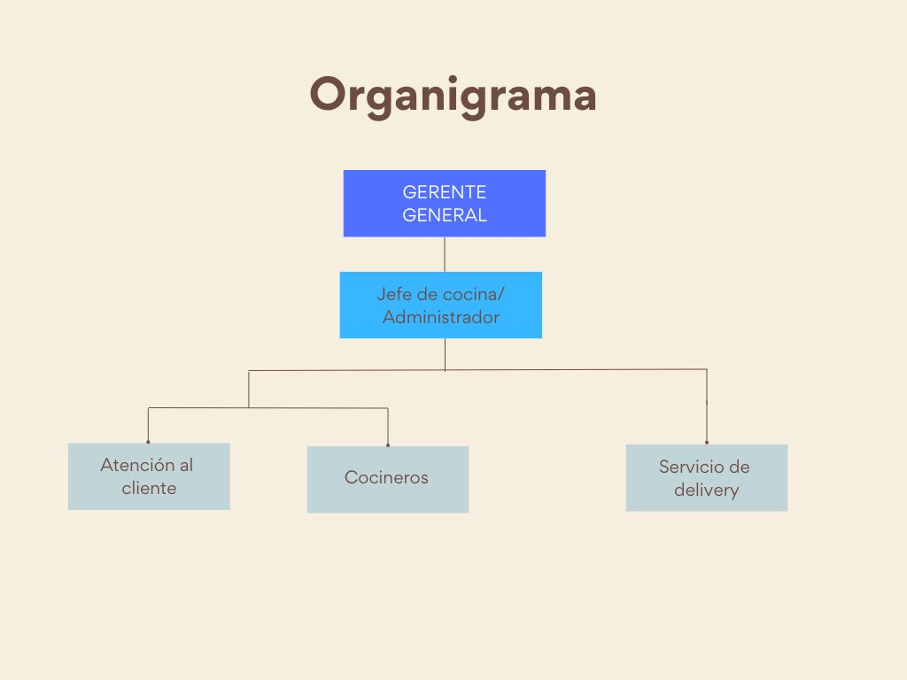

1.5. Listado de procesos
A continuación se presenta el listado comentado de los principales procesos del negocio, identificados a partir del análisis directo de la operación. Estos procesos se agrupan en procesos principales, de soporte y estratégicos, conforme a la metodología de gestión por procesos.

Tabla 1: Procesos del negocio ATR Brostería

N° | Proceso | Descripción
1 | Recepción y gestión de insumos | Verificación de la calidad y cantidad de los insumos recibidos (pollo, papas, aceites, condimentos) y registro de existencias para mantener el stock mínimo operativo.
2 | Marinado y preparación de alimentos | Aplicación de la receta exclusiva de marinado al pollo, así como la preparación previa de papas, cremas y guarniciones según los estándares de calidad del local.
3 | Fritura a presión de pollo y guarniciones | Cocción del pollo en freidora a presión siguiendo tiempos y temperaturas precisas para obtener el característico crocante y jugosidad del producto.
4 | Toma de pedidos y atención al cliente | Recepción de pedidos en el local y por teléfono, atención de consultas sobre la carta, tiempos de espera y promociones, y confirmación del pedido al cliente.
5 | Empaquetado de combos | Armado de los combos con el pollo, papas, cremas y guarniciones, utilizando materiales térmicos que conserven la temperatura y crocancia durante el traslado.
6 | Cobro y control de caja | Registro de ingresos diarios, control de movimientos de efectivo, arqueo de caja y reporte al propietario al cierre de jornada.
7 | Limpieza y sanitización del local | Rutina diaria de limpieza de equipos de cocción, áreas de atención y servicios higiénicos, conforme a las normas sanitarias del rubro gastronómico.

Producto del proyecto

2.1. Realidad Problemática
Brostería ATR depende casi exclusivamente del canal físico local para captar y atender clientes. La ausencia de una presencia digital propia impide que potenciales clientes de Chancay y zonas aledañas puedan consultar la carta, los horarios de atención, las promociones vigentes o la ubicación del local a través de internet, lo cual limita la visibilidad del negocio frente a un público que utiliza cada vez más el entorno digital como primera fuente de información.
Esta carencia se traduce en varios problemas concretos. En primer lugar, los clientes que escuchan sobre el negocio por recomendación no disponen de un canal donde verificar la oferta, los precios o el menú del día, lo que reduce la conversión de la recomendación en venta efectiva. En segundo lugar, la ausencia de un canal digital impide difundir con rapidez las promociones, los cambios de horario o los eventos especiales, obligando al negocio a recurrir a la mensajería informal o al cartel físico. En tercer lugar, los clientes que requieren servicio de entrega (delivery) deben contactar al local por teléfono, sin posibilidad de consultar la disponibilidad ni el menú antes de llamar.
Adicionalmente, el contexto post-pandemia ha acelerado el hábito de los consumidores de buscar primero en internet antes de acudir a un establecimiento físico. Los negocios del rubro gastronómico que no cuentan con presencia digital mínima tienden a perder visibilidad frente a competidores que sí la tienen, incluso cuando la calidad del producto sea comparable. En el caso de ATR Brostería, esta brecha digital puede comprometer la capacidad del negocio para crecer y fidelizar a un público joven y a familias que ya usan internet como canal habitual de consulta.
Por todo lo anterior, se identifica como problema central la falta de un canal digital informativo que permita a Brostería ATR mostrar su carta, horarios, ubicación y promociones de forma accesible desde cualquier dispositivo. La solución propuesta en este proyecto consiste en desarrollar un sitio web estático responsivo, utilizando HTML, CSS y JavaScript, que permita al negocio contar con una presencia digital mínima, profesional y de bajo costo de mantenimiento.

2.2. Objetivos (SMART)
El presente proyecto persigue un objetivo general articulado con objetivos específicos formulados bajo el criterio SMART (Specific, Measurable, Achievable, Relevant, Time-bound), de modo que cada meta sea específica, medible, alcanzable, relevante para el negocio y limitada en el tiempo por el cronograma del proyecto.
Objetivo general: Desarrollar e implementar un sitio web informativo responsivo para Brostería ATR que permita a los clientes consultar la carta, horarios, ubicación y promociones del negocio desde cualquier dispositivo.
Objetivos específicos:
- Diseñar la estructura de la página web (encabezado con menú, cuerpo y pie de página) aplicando HTML5 semántico, durante las semanas 6 y 7, logrando que las seis secciones del sitio (inicio, carta, promociones, ubicación, horarios y contacto) queden estructuradas y validadas.
- Implementar la carta digital mediante tablas HTML personalizadas con CSS e imágenes responsivas (contenido multimedia), durante las semanas 7 a 9, verificando su correcta visualización en los navegadores Chrome y Edge mediante DevTools.
- Implementar un formulario de contacto con validación en JavaScript (eventos onclick y onchange, métodos alert, confirm y prompt) y un menú responsivo con ventanas flotantes, durante las semanas 11 a 14, con cero errores en las pruebas de escritorio y móvil.
- Publicar el sitio en un hosting gratuito (GitHub Pages o Netlify) durante las semanas 15 y 16, aplicando reglas @media, Flexbox y Grid Layout, con tiempos de carga inferiores a cinco segundos verificados con Chrome DevTools.

2.3. Alcances y Limitaciones
Alcances:
El proyecto contempla el diseño y desarrollo del sitio web informativo de Brostería ATR, aplicando los temas del curso.
- Unidad 1 – HTML (semanas 1 a 5): estructura básica, meta tags, etiquetas de texto, enlaces y saltos de línea; estructura de la página web con encabezado con menú, cuerpo y pie de página; formularios de contacto con personalización en CSS; multimedia (imágenes de productos, sonidos o videos); y tablas para la carta, precios y promociones.
- Unidad 2 – CSS (semanas 6 a 10): personalización con tipografías externas, íconos y vectores; herramientas de diagnóstico en el navegador (Chrome DevTools y Edge DevTools); animaciones, transiciones y transformaciones; diseño responsivo con reglas @media e imágenes responsivas; y maquetación con Flexbox y Grid Layout.
- Unidad 3 – JavaScript (semanas 11 a 18): variables, constantes, estructuras de control, arreglos y operadores; eventos (onclick, onchange); métodos de entrada y salida (prompt, confirm, alert); manipulación del DOM; menú responsivo y ventanas flotantes; e integración final de HTML, CSS y JavaScript.
- Publicación del sitio en un hosting gratuito o de bajo costo, con dominio de segundo nivel si el presupuesto lo permite.

Limitaciones:
● El proyecto no incluye el desarrollo de un sistema de pedidos en línea ni la integración con pasarelas de pago, dado el alcance del proyecto y el perfil actual del negocio.
● La información del catálogo de productos, precios y promociones dependerá exclusivamente de los datos que proporcione el propietario del negocio; no se generará información de precios ni productos de manera autónoma.
● El mantenimiento posterior del sitio, una vez entregado, será responsabilidad del negocio. Se entregará la documentación mínima para que el propietario pueda actualizar los textos principales.

Plan del proyecto (Del equipo Interno, no es el negocio)

3.1. Recursos y materiales (Que el equipo emplea)
El equipo empleará los siguientes recursos para el desarrollo del proyecto. Todos los recursos son de uso personal o de acceso gratuito, en concordancia con el presupuesto acotado del proyecto.
Tabla 2: Recursos y materiales del equipo

N° | Recurso | Cantidad / Especificación | Uso en el proyecto | Tema del sílabo
1 | Computadoras portátiles | 5 unidades | Desarrollo y pruebas del sitio | Transversal
2 | Editor de código | Visual Studio Code | Edición de HTML, CSS y JavaScript | Unidades 1–3
3 | Navegadores web | Google Chrome y Microsoft Edge | Pruebas de responsividad y consola | S1–S18
4 | Chrome DevTools | Integrado en Chrome | Depuración, consola JS, verificación responsiva | S6 y S11
5 | Edge DevTools | Integrado en Edge | Verificación cruzada del diseño | S6
6 | Google Fonts | Servicio gratuito | Tipografías externas del sitio | S6
7 | Font Awesome | Biblioteca gratuita | Íconos y vectores | S6
8 | Sistema de control de versiones | Git y GitHub | Gestión del código fuente | Transversal
9 | Hosting | GitHub Pages / Netlify (plan gratuito) | Publicación del sitio web | S15–S18
10 | Herramientas ofimáticas | Google Docs y Google Drive | Informe colaborativo y versiones | Transversal
11 | Plataforma del curso | Aprendizaje para la era digital | Recursos, sesiones y foro de consultas | Todas

3.2. Costos (del equipo)
Dado que la totalidad de los recursos de software empleados son de acceso gratuito, los costos directos se limitan a los servicios complementarios (dominio opcional) y a los costos indirectos asociados al uso de equipos personales y conexión a internet. A continuación se presenta la estimación de costos.
Tabla 3: Costos estimados del equipo

N° | Concepto | Periodicidad | Monto (S/) | Observaciones
1 | Servicio de hosting | 1 año | S/ 0.00 | GitHub Pages / Netlify (plan gratuito)
2 | Dominio .com (opcional) | 1 año | S/ 50.0 | Registro de dominio propio para el negocio
3 | Software de desarrollo | 1 año | s/ 0.00 | VS Code, Chrome, Edge, Git/GitHub, Google (Licencias gratuitas)

3.3. Cronograma (Diagrama Gantt, del proyecto)
Tabla 4: Diagrama de Gantt

Actividades del proyecto | S1 | S2 | S3 | S4 | S5 | S6 | S7 | S8 | S9 | S10 | S11 | S12 | S13 | S14 | S15 | S16 | S17 | S18
1. Selección de la empresa y problema | ■ | ■
2. Recopilación y análisis de información | ■ | ■ | ■
3. Definición de objetivos y alcance |  | ■ | ■
4. Análisis de procesos del negocio |  |  | ■ | ■
5. Diseño de requisitos y funcionalidades |  |  | ■ | ■ | ■
6. Avance del proyecto 1 |  |  |  |  | ◆
7. Diseño de arquitectura y base de datos |  |  |  |  |  | ■ | ■ | ■
8. Diseño de interfaz y prototipos |  |  |  |  |  | ■ | ■ | ■ | ■
9. Desarrollo de estructura HTML |  |  |  |  |  | ■ | ■
10. Implementación de estilos CSS |  |  |  |  |  |  | ■ | ■ | ■ | ■
11. Avance del proyecto 2 |  |  |  |  |  |  |  |  |  | ◆
12. Implementación de JavaScript |  |  |  |  |  |  |  |  |  |  | ■ | ■ | ■ | ■
13. Integración HTML + CSS + JavaScript |  |  |  |  |  |  |  |  |  |  |  |  |  | ■ | ■ | ■
14. Avance del proyecto 3 |  |  |  |  |  |  |  |  |  |  |  |  |  |  |  | ◆
15. Pruebas y correcciones |  |  |  |  |  |  |  |  |  |  |  |  |  |  |  | ■ | ■
16. Documentación final |  |  |  |  |  |  |  |  |  |  |  |  |  |  |  |  | ■ | ■
17. Preparación de exposición |  |  |  |  |  |  |  |  |  |  |  |  |  |  |  |  |  | ■
18. Presentación y entrega final

CAPÍTULO 2

4. Marco Teórico

4.a. Antecedentes
- Antecedente 1
García (2021), en su tesis "Presencia digital en las MYPE gastronómicas del distrito de Surco", desarrollada para optar el título de Ingeniero de Sistemas en la Universidad César Vallejo, analizó el impacto de contar con un sitio web informativo en la visibilidad y volumen de ventas de pequeños restaurantes. El estudio siguió una metodología de tipo aplicada, con un diseño cuasi-experimental, sobre una muestra de 30 microempresas gastronómicas que implementaron una página web básica durante un periodo de seis meses. El autor utilizó como instrumentos una encuesta de satisfacción digital aplicada a clientes y un cuadro de control mensual de ventas.
Entre sus principales hallazgos, García reportó un incremento promedio de 18% en el número de clientes nuevos luego del primer trimestre, así como una reducción de 22% en el número de llamadas telefónicas para consultas sobre horarios y carta, lo cual liberó tiempo de atención. El autor concluye que la presencia digital mínima (sitio web informativo) tiene un efecto positivo y medible en microempresas gastronómicas con perfil similar al de Brostería ATR. Este antecedente resulta relevante para el proyecto porque sustenta la viabilidad y el impacto esperado de la solución propuesta, y orienta la selección de las secciones mínimas a incluir en el sitio web (carta, horarios, ubicación y contacto).
- Antecedente 2
Quispe y Mamani (2022), en su tesis "E-commerce y posicionamiento web en restaurantes de pollo a la brasa en Lima Norte", presentada en la Universidad Nacional Mayor de San Marcos, investigaron la relación entre la adopción de canales digitales informativos y el posicionamiento de marca de restaurantes populares de pollo. La investigación tuvo un enfoque cuantitativo, correlacional, con una muestra de 50 establecimientos entre cadenas y locales independientes. Se aplicó una encuesta estructurada a 200 clientes y se realizó un análisis de visibilidad orgánica en buscadores para cada local.
Los resultados mostraron una correlación positiva moderada (r = 0.61) entre la cantidad de información disponible en el sitio web del local y la intención de visita del cliente. Los autores destacan que la simple existencia de una página web informativa, aún sin transacciones en línea, genera un incremento significativo en la percepción de profesionalismo y confianza del cliente. Para el proyecto de Brostería ATR, este antecedente justifica la prioridad de desarrollar primero un sitio informativo antes de incorporar funcionalidades de venta, y respalda la decisión de incluir secciones claras con datos verificables del negocio.
- Antecedente 3
Ramírez (2023), en su tesis “Transformación digital en microempresas de comida rápida en Lima Este”, presentada en la Universidad Tecnológica del Perú, analizó el efecto de implementar páginas web básicas en negocios de pizzerías y hamburgueserías. El estudio fue de tipo aplicado, con enfoque descriptivo, sobre una muestra de 20 locales que incorporan un sitio web con secciones de menú, ubicación y contacto.
Los resultados mostraron un incremento del 17% en la captación de clientes nuevos y una mejora en la percepción de formalidad del negocio. Además, se evidenció que los clientes valoran la disponibilidad de información clara y accesible en línea, incluso sin funcionalidades de compra. El proyecto de Brostería ATR confirma que la digitalización mínima mediante un sitio web informativo genera beneficios tangibles en la visibilidad y confianza del negocio, reforzando la decisión de priorizar la creación de un portal sencillo y funcional.

- Antecedente 4
Vásquez (2019), en su tesis “Uso de páginas web informativas en microempresas del sector comida rápida en el Perú”, presentada para optar el título profesional en la Universidad Tecnológica del Perú, abordó la utilización de páginas web como medio para fortalecer la presencia digital de las microempresas dedicadas al rubro de comida rápida.
El estudio analizó la importancia de disponer de un canal digital mediante el cual los clientes puedan acceder de manera rápida a información relevante del negocio, como sus productos, servicios, ubicación y medios de contacto. En este contexto, una página web informativa constituye una herramienta que permite centralizar la información del establecimiento y facilitar su consulta a través de internet.
Este antecedente guarda relación directa con el proyecto de Brostería ATR, debido a que ambos se desarrollan dentro del sector gastronómico y consideran el uso de una página web informativa como herramienta de apoyo para una microempresa. En el caso de ATR, la implementación del sitio permitirá presentar digitalmente la carta, promociones, horarios, ubicación y datos de contacto, contribuyendo a establecer una presencia digital propia y facilitando el acceso de los clientes a la información del negocio.
- Antecedente 5
Gonzales Arce (2025) realizó la investigación titulada “Marketing digital y posicionamiento de marca en el Restaurante Cevichería Las Delicias del Mar Huaral 2024”, en la Universidad Nacional José Faustino Sánchez Carrión. El estudio tuvo como objetivo determinar la relación entre el marketing digital y el posicionamiento de marca en un restaurante de Huaral. La investigación fue de tipo aplicada, con un diseño no experimental y de corte transversal, aplicándose un cuestionario a 169 clientes. Los resultados evidenciaron una relación positiva entre el marketing digital y el posicionamiento de marca, obteniendo un coeficiente de correlación de 0.437. Este antecedente es relevante para el proyecto de Brostería ATR, debido a que demuestra la importancia de utilizar herramientas digitales para mejorar la presencia y posicionamiento de un negocio gastronómico.

4.b. Fundamento Teórico
- Fundamento 1
HTML5 y estructura Semántica. HTML (HyperText Markup Language) es el lenguaje de etiquetas estándar que define la estructura de una página web (Mozilla Developer Network [MDN], 2023b). Su versión HTML5 incorporó etiquetas semánticas como <header>, <nav>, <main>, <section>, <article> y <footer>, que reemplazan el uso indiscriminado del contenedor genérico <div> al dividir el documento en zonas lógicas identificables (MDN, 2023b). Esta práctica facilita la accesibilidad y resulta crítica para el indexado del sitio en los motores de búsqueda. En el proyecto de Brostería ATR, el HTML5 semántico permitirá organizar con claridad la carta, los horarios y el contacto, garantizando un código limpio, mantenible y escalable.
- Fundamento 2
CSS3 y Selectores. CSS (Cascading Style Sheets) es el lenguaje basado en reglas que define la presentación gráfica del sitio, manejado de forma independiente de la estructura HTML (MDN, 2023a). Funciona mediante selectores —de elemento, de clase y de identificador (ID)— que determinan el alcance de los estilos, permitiendo aplicar tipografías, colores y transformaciones sin repetir estilos en línea. CSS3 incorpora, además, las herramientas necesarias para el diseño responsivo. Para Brostería ATR, CSS3 será fundamental para definir la identidad visual del local y construir una interfaz navegable tanto en dispositivos móviles como en computadoras de escritorio.
- Fundamento 3
Diseño web responsivo. El diseño responsivo, concepto introducido por Marcotte (2010), consiste en construir páginas que se adapten automáticamente al tamaño de pantalla del dispositivo mediante media queries, rejillas fluidas e imágenes flexibles, de modo que un mismo sitio ofrezca una experiencia óptima tanto en un smartphone como en una computadora. Este enfoque es especialmente pertinente para Brostería ATR porque la mayoría de clientes potenciales consulta internet desde dispositivos móviles y porque el logro del curso exige considerar los principios del diseño responsivo. Se adoptará el criterio mobile-first como punto de partida del diseño.
- Fundamento 4
Arquitectura cliente-servidor. La arquitectura cliente-servidor es el modelo de comunicación en el que un programa cliente (el navegador web) solicita recursos a un programa servidor mediante el protocolo HTTP/HTTPS (Fielding y Reschke, 2014). En un sitio estático como el de Brostería ATR, el navegador solicita archivos HTML, CSS, JavaScript e imágenes almacenados en el servidor, los cuales son interpretados y mostrados al usuario. Comprender este modelo es necesario para explicar la publicación del sitio en servicios como GitHub Pages o Netlify, y por qué el proyecto se organiza en archivos estáticos sin necesidad de un servidor de aplicaciones.
- Fundamento 5
JavaScript y el DOM. JavaScript es el lenguaje de programación que complementa a HTML y CSS al dotar de interactividad a las páginas web; su uso básico comprende la validación de formularios, animaciones simples y la manipulación del DOM (Document Object Model), la interfaz que representa el documento y permite modificar su contenido y estructura mediante código (MDN, 2023c). En Brostería ATR se empleará para el formulario de contacto dinámico, el menú responsivo y las ventanas flotantes, aplicando eventos como onclick y onchange, y métodos de salida como alert, confirm y prompt.
- Fundamento 6
SEO. La optimización para motores de búsqueda (SEO) es el conjunto de técnicas orientadas a mejorar la visibilidad de un sitio en los resultados orgánicos; incluye el uso de etiquetas meta, títulos descriptivos, URLs amigables y contenido semántico (Google, 2024). Para Brostería ATR, aplicar SEO básico permitirá aparecer en búsquedas locales relacionadas con "brostería en Chancay", aumentando la probabilidad de captar clientes nuevos. Un sitio informativo sin visibilidad pierde impacto, mientras que un portal optimizado se convierte en un canal de atracción constante.
- Fundamento 7
Usabilidad web. La usabilidad es el atributo de calidad que evalúa qué tan fácil de usar es una interfaz; comprende la facilidad de aprendizaje, la eficiencia, la memorabilidad, la prevención de errores y la satisfacción del usuario (Nielsen, 2012). Asimismo, la norma ISO 9241-210 la define como el grado en que un producto puede ser usado por usuarios específicos para alcanzar objetivos específicos con eficacia, eficiencia y satisfacción en un contexto de uso determinado (ISO, 2019). En el sitio de Brostería ATR, la usabilidad se traducirá en menús claros, secciones predecibles y botones identificables, de modo que los clientes encuentren la carta, precios, promociones, horarios, ubicación y contacto con el mínimo esfuerzo, desde cualquier dispositivo.
- Fundamento 8
Accesibilidad web. La accesibilidad web comprende los principios y prácticas para desarrollar sitios que puedan ser percibidos, comprendidos y utilizados por la mayor cantidad posible de personas, incluyendo a quienes emplean tecnologías de asistencia (World Wide Web Consortium [W3C], 2023). Las Web Content Accessibility Guidelines (WCAG) 2.1 establecen recomendaciones sobre legibilidad del contenido, contraste visual, estructura de la información, navegación y uso adecuado de los elementos de la interfaz (W3C, 2023). En Brostería ATR, estos principios se considerarán mediante una estructura semántica adecuada, textos claramente identificables, contraste apropiado entre contenido y fondo, textos alternativos en las imágenes y una navegación sencilla. Accesibilidad y usabilidad son aspectos complementarios que, en conjunto, elevan la calidad general del sitio.
- Fundamento 9
Formularios, tablas y multimedia en HTML5. Los formularios constituyen el mecanismo estándar de entrada de datos en la web, mediante los elementos <form>, <input>, <textarea>, <select> y <button>, personalizables con CSS (MDN, 2023b). Las tablas (<table>, <tr>, <th>, <td>) permiten presentar información tabulada de forma estructurada. HTML5 incorpora además soporte nativo de multimedia mediante <img>, <audio> y <video>. En Brostería ATR, estos elementos se aplicarán en el formulario de contacto, la carta con precios y horarios en tablas, y una galería con imágenes y video del local.
- Fundamento 10
Flexbox y Grid Layout. Flexbox (display: flex) organiza elementos en una sola dimensión (fila o columna), siendo ideal para barras de navegación y menús; Grid Layout (display: grid) organiza el contenido en dos dimensiones (filas y columnas), apropiado para galerías y catálogos (MDN, 2023a). Ambos constituyen la base de la maquetación responsiva moderna. En Brostería ATR, el menú de navegación se construirá con Flexbox y la carta digital con Grid Layout.

CAPÍTULO 3

5. Documentación del Negocio (MINIMO UN PROCESO POR ESTUDIANTE)

a. Agrupación de procesos en principales, de soporte y estratégicos
Para el análisis de procesos del negocio ATR Brostería se ha adoptado la clasificación clásica en tres categorías: procesos principales, procesos de soporte y procesos estratégicos. Esta agrupación permite distinguir las actividades que generan valor directo al cliente (principales), aquellas que sostienen la operación diaria del local (soporte) y las que definen la dirección y crecimiento del negocio (estratégicos). La clasificación se realizó mediante observación directa del local, entrevistas con el propietario y revisión de los registros de operación de los últimos tres meses.

Tipo | N° | Proceso | Descripción breve
Principales | 1 | Recepción y gestión de insumos | Verificación de calidad y cantidad de insumos, control de stock mínimo y registro de proveedores.
Principales | 2 | Marinado y preparación de alimentos | Aplicación de receta exclusiva de marinado al pollo y preparación de papas, cremas y guarniciones.
Principales | 3 | Fritura a presión de pollo y guarniciones | Cocción del pollo en freidora a presión siguiendo tiempos y temperaturas precisas.
Principales | 4 | Toma de pedidos y atención al cliente | Recepción de pedidos en local y por teléfono, atención de consultas y confirmación.
Principales | 5 | Empaquetado de combos | Armado de combos con materiales térmicos que conservan temperatura y crocancia.
Soporte | 6 | Cobro y control de caja | Registro de ingresos diarios, arqueo de caja y reporte al cierre de jornada.
Soporte | 7 | Limpieza y sanitización del local | Rutina diaria de limpieza de equipos, áreas de atención y servicios higiénicos.
Estratégico | 8 | Planificación y análisis del negocio | Definición de precios, promociones, análisis de demanda y decisiones de crecimiento.

Tabla 5: Agrupación de procesos del negocio ATR Brostería
La Tabla 9 muestra la agrupación resultante. Se identificaron 8 procesos en total: 5 principales (los que están en contacto directo con el cliente o producen el bien final), 2 de soporte (los que mantienen las condiciones operativas) y 1 estratégico (la planificación y análisis del negocio). Esta distribución es coherente con la naturaleza de una microempresa gastronómica, donde la mayoría de actividades se concentran en la operación principal.

b. Documentación por proceso

3.2.1 Proceso 1: Recepción y gestión de insumos
Este proceso consiste en la recepción de los insumos que ingresan al local (pollo, papas, aceites, condimentos y envases térmicos), la verificación de su calidad y cantidad, y el registro de las existencias para mantener el stock mínimo operativo. Es el primer proceso de la cadena de valor y su correcta ejecución condiciona la calidad del producto final y la continuidad de la atención al cliente.
Stakeholders (Interesados)
Stakeholder | Rol | Interés en el proceso
Propietario | Dueño del negocio | Asegurar disponibilidad de insumos al menor costo posible.
Administrador | Gestor operativo | Mantener stock mínimo y registrar entradas.
Proveedores | Suministran insumos | Cerrar pedidos y recibir pagos puntuales.
Cocinero | Prepara alimentos | Tener insumos frescos y en cantidad suficiente.
Clientes | Consumidores finales | Recibir producto de calidad sin agotamientos.

Tabla 6: Stakeholders del Proceso 1
Descripción
El proceso comienza cuando el proveedor entrega los insumos en el local. El administrador verifica la cantidad, calidad y temperatura del pollo (que debe llegar refrigerado a menos de 4 °C), la calidad de las papas (sin golpes ni brotes), la integridad de los envases de aceite y el cumplimiento del volumen solicitado. Si los insumos no cumplen los estándares, se rechazan y se registra el motivo. Los insumos aceptados se almacenan según su naturaleza: el pollo en refrigeración, las papas en lugar seco y ventilado, y los condimentos en recipientes cerrados.

Actores
● Propietario: aprueba los pedidos a proveedores y autoriza pagos.
● Administrador: recibe físicamente los insumos y verifica calidad.
● Proveedores: entregan insumos según pedidos programados.
● Cocinero: usa los insumos y reporta deficiencias detectadas.

Objetivos
● Garantizar la disponibilidad oportuna de insumos críticos para la operación diaria.
● Controlar la calidad de las materias primas que ingresan al local.
● Mantener el stock mínimo operativo de los 5 insumos principales.
● Llevar un registro confiable de proveedores y precios para negociaciones futuras.
Lista de actividades por proceso
N° | Actividad | Responsable | Tiempo estimado
1 | Recepción física de insumos en el local | Administrador | 15 min
2 | Verificación de cantidad contra el pedido | Administrador | 5 min
3 | Verificación de calidad (temperatura, aspecto, olor) | Administrador | 10 min
4 | Registro de entrada en cuaderno de control | Administrador | 5 min
5 | Almacenamiento según tipo de insumo | Cocinero | 10 min
6 | Comunicación de rechazos al proveedor (si aplica) | Administrador | 5 min
7 | Pago al proveedor contra entrega | Propietario | 10 min

Tabla 7: Actividades del Proceso 1

3.2.2 Proceso 2: Marinado y preparación de alimentos
El proceso de marinado aplica la receta exclusiva del local al pollo, así como el corte y la preparación previa de papas, cremas y guarniciones. Es un proceso crítico porque define el sabor característico que diferencia a ATR Brostería de la competencia en Chancay.
Stakeholders (Interesados)
Stakeholder | Rol | Interés en el proceso
Propietario | Dueño del negocio | Resguardar la receta exclusiva y mantener calidad.
Cocinero | Operador del proceso | Tener receta clara y tiempos definidos.
Clientes | Consumidores finales | Sabor consistente y producto jugoso.
Proveedores de condimentos | Suministran insumos | Volumen estable de pedidos.

Tabla 8: Stakeholders del Proceso 2
Descripción
El cocinero prepara la mezcla de marinado según la receta exclusiva del local, que combina condimentos peruanos y técnicas de marinado por inmersión durante al menos 4 horas. El pollo previamente lavado y porcionado se sumerge en la mezcla y se mantiene en refrigeración. Paralelamente, se pelan y cortan las papas en el formato característico, se preparan las cremas (ají, mayonesa, tártara) y se hierven las guarniciones. El proceso se ejecuta en horas de la mañana para asegurar disponibilidad durante el servicio del mediodía.

Actores
● Cocinero: prepara y aplica el marinado, corta papas, hace cremas.
● Administrador: verifica tiempos de marinado y registra mermas.
● Propietario: supervisa la fidelidad a la receta exclusiva.

Objetivos
● Lograr el sabor característico y consistente del pollo broster ATR.
● Mantener el tiempo de marinado mínimo de 4 horas para calidad óptima.
● Aprovechar al máximo los insumos y reducir mermas a menos del 5%.
● Disponer de papas peladas y cremas listas antes del inicio del servicio.
Lista de actividades por proceso
N° | Actividad | Responsable | Tiempo estimado
1 | Lavado y desinfección del pollo recién recibido | Cocinero | 20 min
2 | Porcionado del pollo en presas estándar (1/4, 1/2, entero) | Cocinero | 15 min
3 | Preparación de la mezcla de marinado según receta | Cocinero | 15 min
4 | Inmersión del pollo en la mezcla y refrigeración | Cocinero | 10 min
5 | Espera del tiempo de marinado (mínimo 4 horas) | — | 4 h
6 | Pelado y corte de papas en formato característico | Cocinero | 30 min
7 | Preparación de cremas (ají, mayonesa, tártara) | Cocinero | 20 min
8 | Registro de mermas y sobrantes | Administrador | 5 min

Tabla 9: Actividades del Proceso 2

3.2.3 Proceso 3: Fritura a presión de pollo y guarniciones
La fritura a presión es el corazón operativo del negocio. Es el proceso donde se obtiene el crocante exterior y la jugosidad interior que caracterizan al pollo broster. Se realiza en freidora a presión siguiendo tiempos y temperaturas precisas que son conocimiento del local.

Stakeholders (Interesados)
Stakeholder | Rol | Interés en el proceso
Propietario | Dueño del negocio | Máxima calidad del producto y eficiencia.
Cocinero | Operador del proceso | Tiempos claros y freidora en buen estado.
Clientes | Consumidores finales | Producto crocante, jugoso y servido caliente.
Clientes con pedido delivery | Reciben en casa | Crocancia conservada al llegar.
Proveedores de aceite | Suministran aceite | Volumen estable de compra.

Tabla 10: Stakeholders del Proceso 3
Descripción
El cocinero retira el pollo marinado de la refrigeración, lo deja atemperar 10 minutos y lo enharina con la mezcla especial. Carga la freidora a presión con el aceite precalentado a 170 °C, sumerge el pollo y cierra la tapa. La cocción dura entre 8 y 12 minutos según el tamaño, controlando el manómetro para mantener la presión entre 6 y 8 PSI. Una vez listo, el pollo se retira y se deja escurrir 2 minutos. Las papas se fríen aparte en freidora convencional a 180 °C durante 4 minutos hasta dorar.

Actores
● Cocinero: opera la freidora y controla tiempos/temperaturas.
● Administrador: supervisa la calidad del producto final.
● Personal de atención: retira el producto listo para armado del combo.

Objetivos
● Obtener el crocante y jugosidad característicos del producto ATR.
● Mantener el tiempo de cocción entre 8 y 12 minutos para no demorar al cliente.
● Reducir el consumo de aceite mediante filtrado diario y recambio semanal.
● Asegurar que el producto salga a la venta a más de 70 °C (temperatura segura).

Lista de actividades por proceso
N° | Actividad | Responsable | Tiempo estimado
1 | Retiro del pollo marinado de refrigeración | Cocinero | 2 min
2 | Atemperado del pollo 10 min antes de fritura | Cocinero | 10 min
3 | Enharinado con mezcla especial | Cocinero | 5 min
4 | Precalentamiento de aceite a 170 °C | Cocinero | 10 min
5 | Carga de la freidora y cierre hermético | Cocinero | 3 min
6 | Cocción a presión (8-12 min según tamaño) | Cocinero | 12 min
7 | Escurrido del pollo 2 min | Cocinero | 2 min
8 | Fritura de papas a 180 °C durante 4 min | Cocinero | 4 min
9 | Control de temperatura final del producto (mín 70 °C) | Cocinero | 1 min

Tabla 11: Actividades del Proceso 3

3.2.4 Proceso 4: Toma de pedidos y atención al cliente
Este proceso cubre la recepción de pedidos en el local y por teléfono, la atención de consultas sobre la carta, tiempos de espera y promociones, y la confirmación del pedido al cliente. Es el proceso con mayor visibilidad para el cliente y donde el sitio web informativo puede aportar mayor valor al reducir consultas repetitivas.

Stakeholders (Interesados)
Stakeholder | Rol | Interés en el proceso
Propietario | Dueño del negocio | Maximizar ventas y satisfacción del cliente.
Personal de atención | Toma pedidos y atiende | Tener información clara y actualizada.
Clientes presenciales | Consumen en el local | Atención rápida y producto de calidad.
Clientes telefónicos | Llaman para reservar | Información precisa y tiempos claros.
Clientes digitales (potenciales) | Consultan online | Carta y horarios visibles en web.

Tabla 12: Stakeholders del Proceso 4

Descripción
El personal de atención recibe al cliente en el mostrador o atiende la llamada telefónica. Saluda, presenta la carta (física o menciona los productos disponibles), resuelve dudas sobre precios, porciones y tiempos de preparación, y registra el pedido con sus personalizaciones (sin picante, extra crema, sin ensalada). Confirma el pedido repitiéndolo al cliente, indica el tiempo de espera aproximado (15-20 min) y el monto total. Si el cliente paga por adelantado, registra el pago en caja.

Actores
● Personal de atención: recibe pedidos y atiende consultas.
● Cocinero: confirma disponibilidad de insumos para cada pedido.
● Propietario: interviene en consultas complejas o quejas.
● Cliente: formula pedido, consulta dudas y confirma.

Objetivos
● Atender al cliente en menos de 5 minutos desde su llegada al local.
● Reducir las llamadas telefónicas repetitivas mediante el sitio web informativo.
● Lograr cero errores en la toma de pedidos mediante confirmación al cliente.
● Incrementar en 20 % los clientes nuevos provenientes del canal digital.

Lista de actividades por proceso
N° | Actividad | Responsable | Tiempo estimado
1 | Saludo y bienvenida al cliente | Personal de atención | 30 s
2 | Presentación de la carta (física o menciones) | Personal de atención | 1 min
3 | Resolución de dudas (precios, porciones, promociones) | Personal de atención | 2 min
4 | Registro del pedido en comanda | Personal de atención | 1 min
5 | Confirmación del pedido al cliente (repetición) | Personal de atención | 30 s
6 | Indicación del tiempo de espera aproximado | Personal de atención | 30 s
7 | Cobro adelantado (si aplica) y emisión de comprobante | Personal de atención | 2 min
8 | Traspaso de la comanda a cocina | Personal de atención | 30 s

Tabla 13: Actividades del Proceso 4

3.2.5 Proceso 5: Empaquetado de combos
El empaquetado es el último proceso operativo antes de la entrega al cliente. Se arma el combo con el pollo, papas, cremas y guarniciones en materiales térmicos que conservan la temperatura y la crocancia durante el traslado, especialmente importante para los pedidos de delivery a domicilio.

Stakeholders (Interesados)
Stakeholder | Rol | Interés en el proceso
Propietario | Dueño del negocio | Calidad del producto al cliente y costos de envases.
Personal de atención | Arma combos | Materiales disponibles y armado estandarizado.
Clientes presenciales | Llevan el combo | Empaque térmico que conserve temperatura.
Clientes delivery | Reciben en casa | Crocancia y temperatura conservadas al llegar.
Proveedores de envases | Suministran empaques | Pedidos estables de cajas y bolsas.

Tabla 14: Stakeholders del Proceso 5
Descripción
El personal de atención recibe el producto terminado desde cocina y verifica que corresponda al pedido registrado. Coloca el pollo en el fondo del envase térmico, agrega las papas y guarniciones en compartimentos separados para preservar la crocancia, añade las cremas en sobres individuales y cierra el envase presionando los bordes para asegurar hermeticidad. Para pedidos delivery, incluye servilletas, cubiertos y una tarjeta con la información del negocio. El combo armado se entrega al cliente en bolsa resistente.

Actores
● Personal de atención: arma el combo y entrega al cliente.
● Cocinero: traspasa el producto terminado para armado.
● Propietario: supervisa presentación y controla inventario de envases.

Objetivos
● Entregar el combo al cliente en menos de 3 minutos desde que está listo el producto.
● Conservar la temperatura del producto por encima de 60 °C durante 30 minutos.
● Mantener la crocancia del pollo y las papas en traslados de hasta 20 minutos.
● Reducir errores de armado (productos faltantes) a menos del 2 %.

Lista de actividades por proceso
N° | Actividad | Responsable | Tiempo estimado
1 | Recepción del producto terminado desde cocina | Personal de atención | 30 s
2 | Verificación contra comanda (productos y cantidades) | Personal de atención | 30 s
3 | Colocación del pollo en envase térmico | Personal de atención | 30 s
4 | Adición de papas y guarniciones en compartimentos | Personal de atención | 30 s
5 | Adición de cremas en sobres individuales | Personal de atención | 20 s
6 | Cierre hermético del envase | Personal de atención | 10 s
7 | Inclusión de servilletas, cubiertos y tarjeta (delivery) | Personal de atención | 20 s
8 | Entrega al cliente o preparación para delivery | Personal de atención | 30 s

Tabla 15: Actividades del Proceso 5

c. Reglas de Negocio

Las reglas de negocio definen los lineamientos operativos que el personal de ATR Brostería debe respetar para asegurar la calidad, seguridad alimentaria y consistencia del producto. Estas reglas son de cumplimiento obligatorio y se derivan de las buenas prácticas del rubro gastronómico y de la experiencia acumulada del propietario.

Restricciones de Operación
Código | Restricción | Justificación técnica
RO-01 | El pollo debe marinarse por un mínimo de 4 horas antes de su cocción. | Garantiza penetración del sabor y terneza del producto.
RO-02 | La temperatura del aceite de fritura debe estar entre 170 °C y 180 °C. | Menor temperatura genera producto grasoso; mayor lo quema.
RO-03 | El pollo cocido debe alcanzar una temperatura interna mínima de 75 °C. | Garantiza inocuidad alimentaria según DIGESA.
RO-04 | El producto terminado no debe exceder 30 minutos en mostrador sin entregar. | Después de 30 min pierde crocancia y jugosidad.
RO-05 | El aceite de la freidora debe filtrarse diariamente y cambiarse cada 3 días. | Evita oxidación y sabores rancios.
RO-06 | El personal debe lavarse las manos cada 30 minutos durante el servicio. | Norma sanitaria obligatoria de manipulación de alimentos.
RO-07 | Las papas peladas no deben exceder 4 horas en agua antes de su fritura. | Evita proliferación bacteriana y pérdida de textura.
RO-08 | Las cremas caseras deben refrigerarse y desecharse a las 24 horas. | Previene contaminación por lácteos a temperatura ambiente.

Tabla 16: Restricciones de Operación

Políticas de Cumplimiento
Código | Política | Ámbito de aplicación
PC-01 | Todo cliente debe recibir un comprobante de pago (boleta o factura). | Fiscal y tributario.
PC-02 | Los precios de la carta son fijos y solo pueden modificarse por el propietario. | Comercial.
PC-03 | Las promociones son válidas solo en el horario publicado y no son acumulables. | Comercial.
PC-04 | Los pedidos cancelados después de 5 minutos no tienen reembolso. | Operativo.
PC-05 | El local cumple con las normas sanitarias de DIGESA y municipalidad de Chancay. | Sanitario.
PC-06 | El personal con síntomas respiratorios o gastrointestinales no debe laborar. | Sanitario.
PC-07 | El horario de atención es de lunes a domingo de 11:00 a 22:00 sin excepción. | Operativo.
PC-08 | Los envases utilizados deben ser de grado alimenticio y certificados por el proveedor. | Sanitario.

Tabla 17: Políticas de Cumplimiento

6. Necesidades del negocio.
A partir del análisis de los procesos documentados en la sección 5, se identificaron las siguientes necesidades del negocio que el sitio web informativo debe atender. Estas necesidades se traducirán posteriormente en requerimientos funcionales específicos en la sección 6.a. La priorización se realizó en base a la frecuencia de la necesidad y su impacto en la experiencia del cliente.
N° | Necesidad | Justificación | Prioridad
N-01 | Presencia digital propia con carta actualizada | El negocio no tiene sitio web; los clientes no pueden consultar la carta antes de visitar. | Alta
N-02 | Canal de comunicación formal con clientes y proveedores | Las consultas llegan por WhatsApp personal del propietario; falta un formulario oficial. | Alta
N-03 | Visibilidad de horarios, ubicación y mapa | Los clientes no conocen el horario exacto ni la ubicación; algunos llegan cuando está cerrado. | Alta
N-04 | Promociones vigentes publicadas en línea | Las promociones se difunden solo presencialmente; falta alcance digital. | Alta
N-05 | Galería de imágenes del local y productos | Los clientes nuevos dudan en visitar el local sin referencia visual. | Media
N-06 | Información de alérgenos e ingredientes | Alergias alimentarias crecientes; el cliente necesita información antes de decidir. | Media
N-07 | Testimonios de clientes satisfechos | La prueba social influye en la decisión de nuevos clientes. | Media
N-08 | Preguntas frecuentes (FAQ) accesibles | Reduce consultas telefónicas repetitivas sobre horarios, formas de pago y delivery. | Baja

Tabla 18: Necesidades del negocio ATR Brostería

a. Requerimientos Funcionales de Negocio por proceso (5 a más por proceso)
Esta sección presenta los requerimientos funcionales (RF) del negocio para cada uno de los cinco procesos documentados. Los requerimientos describen, en lenguaje natural y verificable, las funcionalidades que el sitio web informativo de ATR Brostería debe satisfacer. Cada proceso incluye un mínimo de cinco requerimientos funcionales, su matriz de funcionalidad asociada y las restricciones y criterios de aceptación. La codificación sigue el formato RF-P<proceso>-<número>.

6.a.1 Proceso 1: Recepción y gestión de insumos
Código | Descripción del requerimiento | Prioridad
RF-P1-01 | El sistema debe mostrar una página con la información de contacto del negocio visible para proveedores y clientes (dirección, teléfono, correo y horario de atención). | Alta
RF-P1-02 | El sistema debe permitir al propietario marcar productos como "no disponibles" temporalmente cuando el insumo esté agotado, ocultándolos de la carta pública. | Alta
RF-P1-03 | El sistema debe mostrar un mensaje automático de "Producto temporalmente agotado" cuando un cliente intente ver el detalle de un producto sin stock. | Media
RF-P1-04 | El sistema debe permitir registrar mediante un formulario un mensaje dirigido al área de compras/proveedores (con campos: nombre, empresa, producto ofertado, cantidad, contacto). | Media
RF-P1-05 | El sistema debe mostrar el listado de categorías de productos (Pollos, Combos, Guarniciones, Bebidas) actualizado según el stock disponible, sin requerir recarga de la página. | Alta
RF-P1-06 | El sistema debe permitir al propietario consultar el buzón de mensajes de proveedores y marcarlos como leídos desde una pantalla administrativa básica. | Baja

Tabla 19: Requerimientos funcionales del Proceso 1

Matriz de funcionalidad — Proceso 1
RF | Módulo | Actor | Componente / Caso de uso
RF-P1-01 | Módulo Contacto | Propietario / Proveedor / Cliente | Página contacto.html
RF-P1-02 | Módulo Administración | Propietario | Función JS toggleDisponibilidad()
RF-P1-03 | Módulo Carta | Cliente | Vista detalle producto
RF-P1-04 | Módulo Contacto | Proveedor | Formulario específico proveedores
RF-P1-05 | Módulo Carta | Cliente | Render dinámico de categorías
RF-P1-06 | Módulo Administración | Propietario | Pantalla admin/mensajes.html

Tabla 20: Matriz de funcionalidad del Proceso 1

6.a.2 Proceso 2: Marinado y preparación de alimentos
Código | Descripción del requerimiento | Prioridad
RF-P2-01 | El sistema debe mostrar una sección "Sobre nosotros" que describa la receta exclusiva, los ingredientes principales y el proceso de marinado en lenguaje accesible para el cliente final. | Alta
RF-P2-02 | El sistema debe mostrar el tiempo aproximado de preparación (15–20 minutos) junto a cada producto de la carta, para que el cliente planifique su visita. | Alta
RF-P2-03 | El sistema debe permitir visualizar una galería de imágenes del proceso de preparación (marinado, fritura, armado del combo) para reforzar la transparencia del negocio. | Media
RF-P2-04 | El sistema debe permitir al propietario actualizar los tiempos de preparación de cada producto cuando se ajusten los procedimientos internos de cocina. | Media
RF-P2-05 | El sistema debe mostrar un sello visual "Receta exclusiva ATR" en los productos que usan el marinado propio, para diferenciarlos de guarniciones genéricas. | Baja
RF-P2-06 | El sistema debe permitir al cliente consultar información alérgenos principales (gluten, lactosa, picante) en el detalle de cada producto. | Media

Tabla 21: Requerimientos funcionales del Proceso 2

Matriz de funcionalidad — Proceso 2
RF | Módulo | Actor | Componente / Caso de uso
RF-P2-01 | Módulo Nosotros | Cliente | Página nosotros.html
RF-P2-02 | Módulo Carta | Cliente | Etiqueta tiempo en card de producto
RF-P2-03 | Módulo Galería | Cliente | Página galería.html
RF-P2-04 | Módulo Administración | Propietario | Formulario editar tiempo
RF-P2-05 | Módulo Carta | Cliente | Componente <span class="sello">
RF-P2-06 | Módulo Carta | Cliente | Subsección alérgenos en detalle

Tabla 22: Matriz de funcionalidad del Proceso 2

6.a.3 Proceso 3: Fritura a presión de pollo y guarniciones
Código | Descripción del requerimiento | Prioridad
RF-P3-01 | El sistema debe listar las tres presentaciones de pollo (1/4, 1/2, entero) con su precio, peso aproximado y número de porciones sugeridas. | Alta
RF-P3-02 | El sistema debe mostrar las guarniciones disponibles (papas fritas, ensalada, crema de ají) como ítems independientes y como parte de los combos. | Alta
RF-P3-03 | El sistema debe permitir al cliente filtrar productos por categoría (Pollos, Combos, Guarniciones, Bebidas) usando botones tipo chip con JavaScript. | Alta
RF-P3-04 | El sistema debe mostrar una descripción breve del proceso de cocción a presión al hacer clic en el ícono de información "i" junto al nombre del producto. | Media
RF-P3-05 | El sistema debe mostrar el precio destacado de los combos familiares en comparación con la compra por separado, indicando el ahorro. | Media
RF-P3-06 | El sistema debe permitir al propietario cargar imágenes de alta calidad del producto terminado para cada presentación. | Baja

Tabla 23: Requerimientos funcionales del Proceso 3

Matriz de funcionalidad — Proceso 3
RF | Módulo | Actor | Componente / Caso de uso
RF-P3-01 | Módulo Carta | Cliente | Cards con 3 variantes de pollo
RF-P3-02 | Módulo Carta | Cliente | Listado de guarniciones
RF-P3-03 | Módulo Carta | Cliente | Filtro JS por categoría
RF-P3-04 | Módulo Carta | Cliente | Tooltip informativo
RF-P3-05 | Módulo Carta | Cliente | Badge "Ahorra S/ X"
RF-P3-06 | Módulo Administración | Propietario | Formulario subir imagen

Tabla 24: Matriz de funcionalidad del Proceso 3

6.a.4 Proceso 4: Toma de pedidos y atención al cliente
Código | Descripción del requerimiento | Prioridad
RF-P4-01 | El sistema debe mostrar un formulario de contacto accesible desde el menú principal, con campos: nombre, email, teléfono, asunto y mensaje. | Alta
RF-P4-02 | El sistema debe validar los campos del formulario en JavaScript (email válido, teléfono de 9 dígitos, nombre no vacío) antes de permitir el envío. | Alta
RF-P4-03 | El sistema debe mostrar mensajes de error amigables debajo de cada campo cuando la validación falla, usando el método alert() de JavaScript como respaldo. | Alta
RF-P4-04 | El sistema debe mostrar un mensaje de confirmación "Su mensaje fue enviado. Le responderemos en menos de 24 horas" al enviar exitosamente el formulario. | Alta
RF-P4-05 | El sistema debe integrar un mapa embebido de Google Maps con la ubicación exacta del local en Chancay para que el cliente pueda planificar su visita. | Media
RF-P4-06 | El sistema debe mostrar las redes sociales oficiales del negocio (Facebook e Instagram) como enlaces clickeables en el pie de página. | Media
RF-P4-07 | El sistema debe permitir consultar las preguntas frecuentes (FAQ) en una sección aparte para reducir consultas repetitivas al propietario. | Baja

Tabla 25: Requerimientos funcionales del Proceso 4

Matriz de funcionalidad — Proceso 4
RF | Módulo | Actor | Componente / Caso de uso
RF-P4-01 | Módulo Contacto | Cliente | Form HTML en contacto.html
RF-P4-02 | Módulo Contacto | Cliente | Función JS validarFormulario()
RF-P4-03 | Módulo Contacto | Cliente | alert() + mensaje inline
RF-P4-04 | Módulo Contacto | Cliente | Evento onsubmit
RF-P4-05 | Módulo Contacto | Cliente | iframe Google Maps
RF-P4-06 | Módulo Footer | Cliente | Enlaces <a> en footer
RF-P4-07 | Módulo FAQ | Cliente | Acordeón CSS+JS en faq.html

Tabla 26: Matriz de funcionalidad del Proceso 4

6.a.5 Proceso 5: Empaquetado de combos
Código | Descripción del requerimiento | Prioridad
RF-P5-01 | El sistema debe mostrar el contenido detallado de cada combo (cantidad de presas, porción de papas, número de cremas, guarniciones incluidas) en la vista de detalle del producto. | Alta
RF-P5-02 | El sistema debe permitir al cliente indicar preferencias de personalización mediante checkboxes (sin picante, extra crema de ají, sin ensalada) en el formulario de pedido informativo. | Alta
RF-P5-03 | El sistema debe mostrar el precio total actualizado dinámicamente con JavaScript cuando el cliente activa o desactiva opciones de personalización con costo adicional. | Alta
RF-P5-04 | El sistema debe mostrar imágenes claras del combo ya armado en su empaque térmico para que el cliente reconozca el producto al recibirlo. | Media
RF-P5-05 | El sistema debe permitir al propietario actualizar los contenidos de los combos cuando se modifiquen las recetas o las porciones estándar. | Media
RF-P5-06 | El sistema debe mostrar una nota informativa sobre el tiempo máximo de conservación del producto (30 minutos) para preservar la crocancia. | Baja

Tabla 27: Requerimientos funcionales del Proceso 5

Matriz de funcionalidad — Proceso 5
RF | Módulo | Actor | Componente / Caso de uso
RF-P5-01 | Módulo Carta | Cliente | Vista detalle producto
RF-P5-02 | Módulo Carta | Cliente | Checkboxes con evento onchange
RF-P5-03 | Módulo Carta | Cliente | Función JS actualizarPrecio()
RF-P5-04 | Módulo Carta | Cliente | Imagen producto terminado
RF-P5-05 | Módulo Administración | Propietario | Formulario editar combo
RF-P5-06 | Módulo Carta | Cliente | Nota informativa bajo detalle

Tabla 28: Matriz de funcionalidad del Proceso 5

6.a.6 Resumen consolidado de requerimientos por proceso
La siguiente tabla resume el total de requerimientos funcionales por proceso, distribuidos por prioridad. Se aprecia que el proceso 4 (toma de pedidos y atención al cliente) concentra el mayor número de requerimientos por ser el proceso con mayor interacción directa con el sitio web y con el cliente final. En total se han identificado 31 requerimientos funcionales distribuidos en los cinco procesos documentados, superando el mínimo de 25 (5 por proceso) exigido por la rúbrica del taller.
Proceso | Cantidad RF | Alta | Media | Baja | Módulos involucrados
P1 — Recepción y gestión de insumos | 6 | 3 | 2 | 1 | Contacto, Carta, Administración
P2 — Marinado y preparación | 6 | 2 | 3 | 1 | Nosotros, Carta, Galería
P3 — Fritura a presión | 6 | 3 | 2 | 1 | Carta, Administración
P4 — Toma de pedidos y atención | 7 | 4 | 2 | 1 | Contacto, Footer, FAQ
P5 — Empaquetado de combos | 6 | 3 | 2 | 1 | Carta, Administración
TOTAL | 31 | 15 | 11 | 5 | 8 módulos

Tabla 29: Resumen consolidado de requerimientos funcionales

b. Restricciones y Criterios de Aceptación y/o por proceso

6.b.1 Restricciones y criterios de aceptación — Proceso 1
RF | Restricción | Criterio de aceptación
RF-P1-01 | Datos deben ser reales y actualizados por el propietario | La página contacto.html muestra teléfono, email y dirección válidos al momento de la entrega
RF-P1-02 | Solo el propietario (con credenciales) puede cambiar disponibilidad | Un visitante sin login no puede modificar el estado de stock de un producto
RF-P1-03 | Mensaje debe aparecer en menos de 1 segundo | Al hacer clic en un producto sin stock, el cartel aparece antes de 1 s en Chrome y Edge
RF-P1-04 | Formulario valida email y teléfono con regex | Email no válido muestra error y bloquea envío
RF-P1-05 | Categorías se cargan desde JSON local | Si el JSON falla, se muestra un mensaje "cargando…" y no se rompe la página
RF-P1-06 | Los mensajes se ordenan por fecha descendentemente | El último mensaje recibido aparece primero en la lista

Tabla 30: Restricciones y criterios de aceptación del Proceso 1

6.b.2 Restricciones y criterios de aceptación — Proceso 2
RF | Restricción | Criterio de aceptación
RF-P2-01 | El texto debe tener máximo 300 palabras | El contador de palabras en nosotros.html no excede 300
RF-P2-02 | Tiempo debe estar entre 5 y 45 minutos | Valor fuera de rango es rechazado por el formulario admin
RF-P2-03 | Mínimo 4 imágenes en la galería | Al momento de la entrega existen al menos 4 fotos cargadas
RF-P2-04 | Solo el propietario puede editar tiempos | Botón "editar tiempo" visible únicamente tras login
RF-P2-05 | El sello solo aparece en productos marcados como "exclusivos" | Productos genéricos (papas, bebidas) no muestran el sello
RF-P2-06 | Información de alérgenos es indicativa, no certificada | Se muestra una nota aclaratoria bajo la lista de alérgenos

Tabla 31: Restricciones y criterios de aceptación del Proceso 2

6.b.3 Restricciones y criterios de aceptación — Proceso 3
RF | Restricción | Criterio de aceptación
RF-P3-01 | Las tres presentaciones deben aparecer juntas en la carta | Al renderizar carta.html las 3 cards están visibles sin scroll horizontal
RF-P3-02 | Las guarniciones deben estar separadas de los combos | Existen secciones distintas en carta.html
RF-P3-03 | El filtro funciona sin recargar la página | Al hacer clic en "Pollos" solo se muestran esos productos
RF-P3-04 | El tooltip no tapa el precio del producto | El popup aparece debajo del ícono sin overlap
RF-P3-05 | El cálculo del ahorro es automático | Si combo < suma de ítems sueltos, el badge se muestra
RF-P3-06 | Las imágenes optimizadas pesan menos de 200 KB | Lighthouse reporta images < 200 KB

Tabla 32: Restricciones y criterios de aceptación del Proceso 3

6.b.4 Restricciones y criterios de aceptación — Proceso 4
RF | Restricción | Criterio de aceptación
RF-P4-01 | Formulario en una sola pantalla (sin scroll excesivo en desktop) | El formulario cabe en viewport de 1024x768
RF-P4-02 | Validación no permite enviar email "test@" o teléfono de 7 dígitos | Esos casos muestran error y bloquean envío
RF-P4-03 | Mensaje de error aparece a menos de 100 ms tras blur | Cronometrado con DevTools Network
RF-P4-04 | Confirmación aparece sin recargar la página (AJAX-like) | La URL no cambia tras enviar
RF-P4-05 | Mapa se ve correctamente en móvil (responsive iframe) | Mapa ocupa 100 % del ancho en viewport < 768 px
RF-P4-06 | Enlaces abren en pestaña nueva (target="_blank") | Clic en Facebook abre nueva pestaña
RF-P4-07 | FAQ con mínimo 6 preguntas reales del negocio | Existe faq.html con 6+ items

Tabla 33: Restricciones y criterios de aceptación del Proceso 4

6.b.5 Restricciones y criterios de aceptación — Proceso 5
RF | Restricción | Criterio de aceptación
RF-P5-01 | Detalle incluye mínimo 4 componentes del combo | Listado con 4+ ítems visibles
RF-P5-02 | Mínimo 3 opciones de personalización por combo | Existen 3+ checkboxes disponibles
RF-P5-03 | Precio se actualiza sin recargar página | Cambio se refleja en <100 ms
RF-P5-04 | Imagen del producto ya empaquetado es real | Foto tomada en el local, no stock
RF-P5-05 | Cambios solo con login de propietario | Botón editar solo visible autenticado
RF-P5-06 | Nota usa icono de reloj y texto destacado | Visible sin scroll en detalle

Tabla 34: Restricciones y criterios de aceptación del Proceso 5

c. Diagramas del dominio (UML: clases, entidad-relación, etc.)
Esta sección presenta los diagramas del dominio del sistema, los cuales permiten visualizar la estructura de la información, las relaciones entre las entidades del negocio y los casos de uso que el sitio web informativo de ATR Brostería debe soportar. Se incluyen tres diagramas principales: (1) el diagrama de clases UML, que modela los objetos del dominio y sus relaciones; (2) el modelo entidad-relación, que estructura los datos para una futura base de datos; y (3) el diagrama de casos de uso, que muestra las interacciones entre los actores y las funcionalidades del sistema. Como complemento se incluyen wireframes preliminares de las páginas principales. Estos diagramas son la base técnica para las decisiones de diseño que se documentan en la sección 7.

6.c.1 Diagrama de Clases del Dominio
El diagrama de clases del dominio identifica las principales entidades del negocio ATR Brostería y las relaciones entre ellas. Se han modelado siete clases: Producto, Categoria, Promocion, MensajeContacto, Negocio, Testimonio y Usuario. La clase Negocio actúa como agregador central, manteniendo la información del local (nombre, dirección, horarios, redes sociales) y ofreciendo métodos como mostrarInfoContacto() y estaAbierto(). La clase Producto se asocia con Categoria (relación 1 a varios), con Promocion (varios a varios) y con Testimonio (uno a varios). La clase Usuario representa al propietario o administrador que gestiona el contenido del sitio.
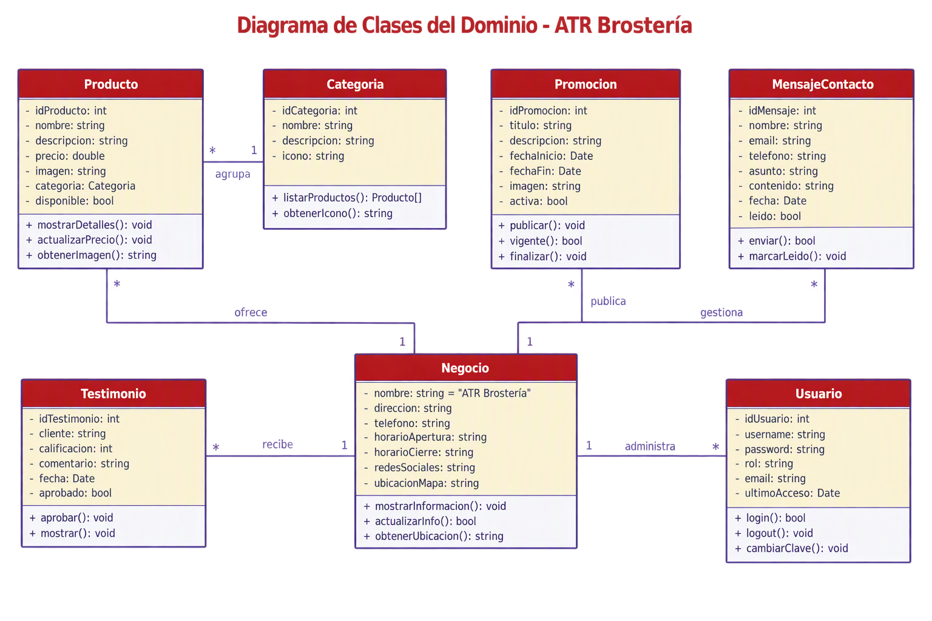
Figura 2: Diagrama de clases UML del dominio ATR Brostería
Cada clase expone sus atributos (con visibilidad privada "-" indicando encapsulamiento) y los métodos públicos "+" que permiten operar sobre ellos. Se ha priorizado la simplicidad del modelo dado que el sitio es informativo y estático; no obstante, el diseño queda preparado para una futura migración a un sitio dinámico con backend, conservando la misma estructura de clases. La notación UML utilizada sigue el estándar de OMG (Object Management Group), con multiplicidades explícitas en cada relación.

6.c.2 Modelo Entidad-Relación
El modelo entidad-relación (MER) complementa al diagrama de clases y se enfoca en la estructura de datos para una eventual base de datos relacional que soporte el sitio. Se han identificado seis entidades principales con sus claves primarias (PK), claves foráneas (FK) y tipos de datos SQL. Aunque el sitio actual será estático y los datos se almacenarán en archivos JSON, el MER documenta la estructura para una eventual migración a MySQL o PostgreSQL cuando el negocio requiera un sistema dinámico de pedidos en línea.
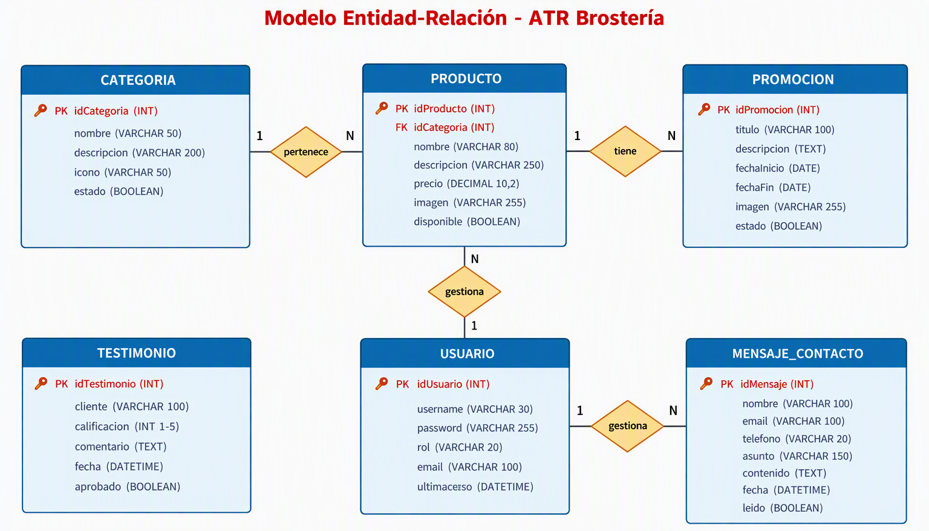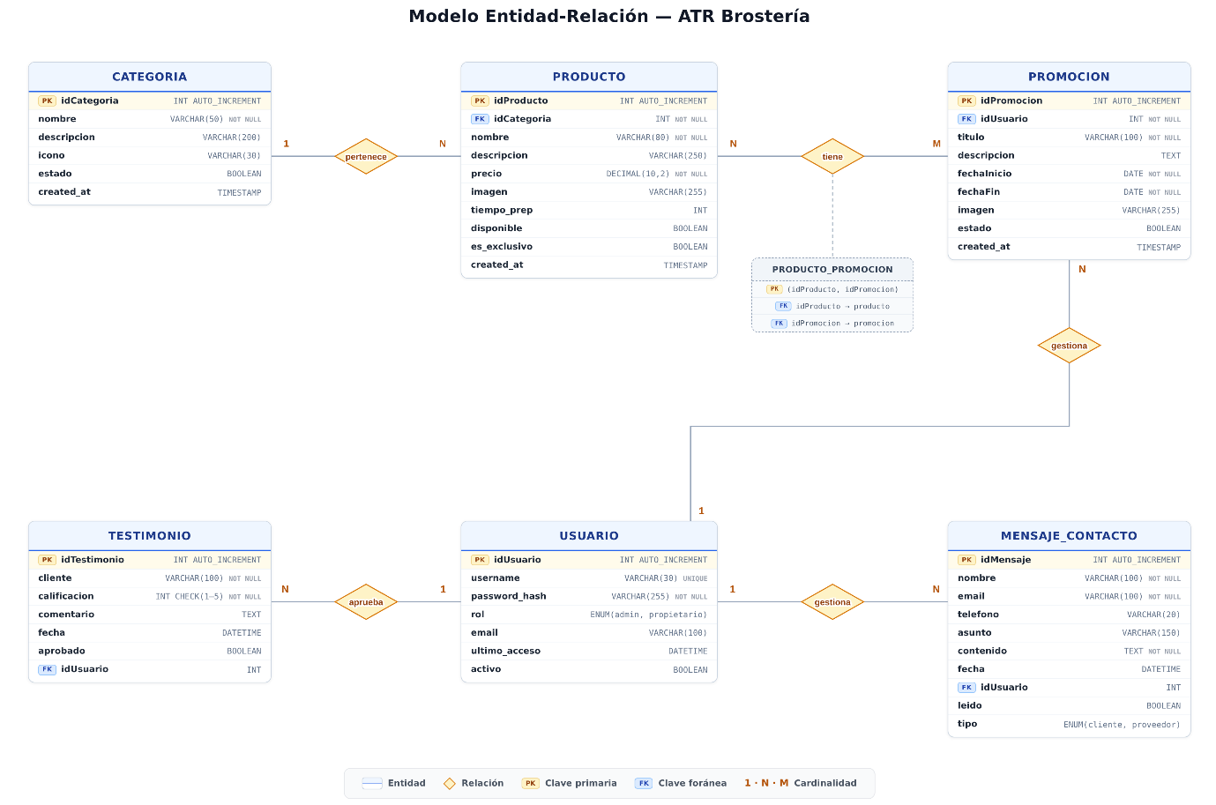

Figura 3: Modelo Entidad-Relación de la base de datos del sitio
Las relaciones principales son: CATEGORIA (1) - (N) PRODUCTO (una categoría agrupa varios productos); PRODUCTO (N) - (M) PROMOCION (un producto puede estar en varias promociones y viceversa, mediante una tabla intermedia producto_promocion); USUARIO (1) - (N) PROMOCION (un usuario administrador gestiona varias promociones); y USUARIO (1) - (N) MENSAJE_CONTACTO (un usuario gestiona varios mensajes recibidos). Las cardinalidades se indican con la notación clásica 1, N, M sobre las líneas de relación, y los rombos representan el verbo de la relación (pertenece, tiene, gestiona).

6.c.3 Diagrama de Casos de Uso
El diagrama de casos de uso describe las interacciones entre los actores del sistema y las funcionalidades que el sitio web debe ofrecer. Se han identificado cuatro actores: el Cliente (que consulta información y envía mensajes), el Visitante (que navega sin registro), el Propietario (responsable del negocio) y el Administrador (rol técnico que gestiona el contenido). El sistema está delimitado por un rectángulo que representa la frontera del sitio web informativo ATR Brostería, e incluye 17 casos de uso distribuidos entre consulta pública (izquierda) y gestión administrativa (derecha).
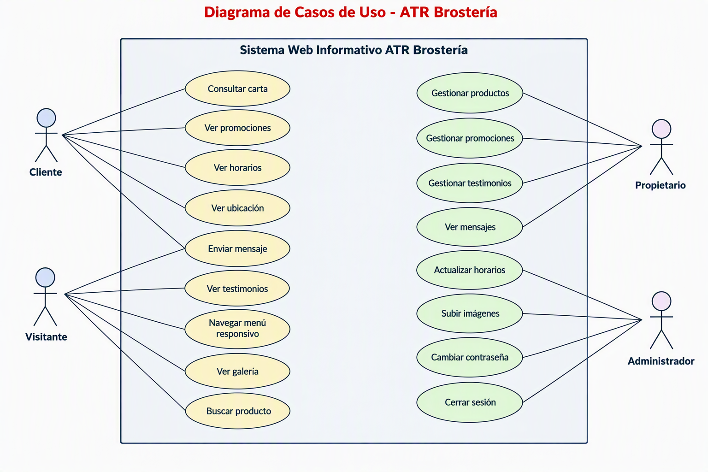
Figura 4: Diagrama de casos de uso del sistema
Los casos de uso del lado izquierdo (Consultar carta, Ver promociones, Ver horarios, Ver ubicación, Enviar mensaje, Ver testimonios, Navegar menú responsivo, Ver galería y Buscar producto) corresponden a las funcionalidades públicas que cualquier visitante puede usar sin autenticación. Los casos del lado derecho (Gestionar productos, Gestionar promociones, Gestionar testimonios, Ver mensajes, Actualizar horarios, Subir imágenes, Cambiar contraseña y Cerrar sesión) están restringidos al Propietario y al Administrador, requiriendo un formulario de inicio de sesión. Esta separación refleja el principio de mínima funcionalidad: el sitio público solo expone lo necesario para informar al cliente, mientras que las funcionalidades administrativas se mantienen aisladas.

Diseño

Diseño de arquitectura de la solución
El sitio web informativo de ATR Brostería se diseñó siguiendo el modelo de arquitectura cliente-servidor en su variante más simple: un sitio estático compuesto únicamente por archivos HTML, CSS y JavaScript que se alojan en un servidor web de archivos ( Netlify).
La arquitectura se compone de tres capas claramente diferenciadas, cada una con responsabilidades específicas y bien delimitadas. La separación de estas capas facilita la mantenibilidad del sitio y permite que el equipo de desarrollo trabaje en paralelo sobre HTML, CSS y JavaScript sin generar conflictos.
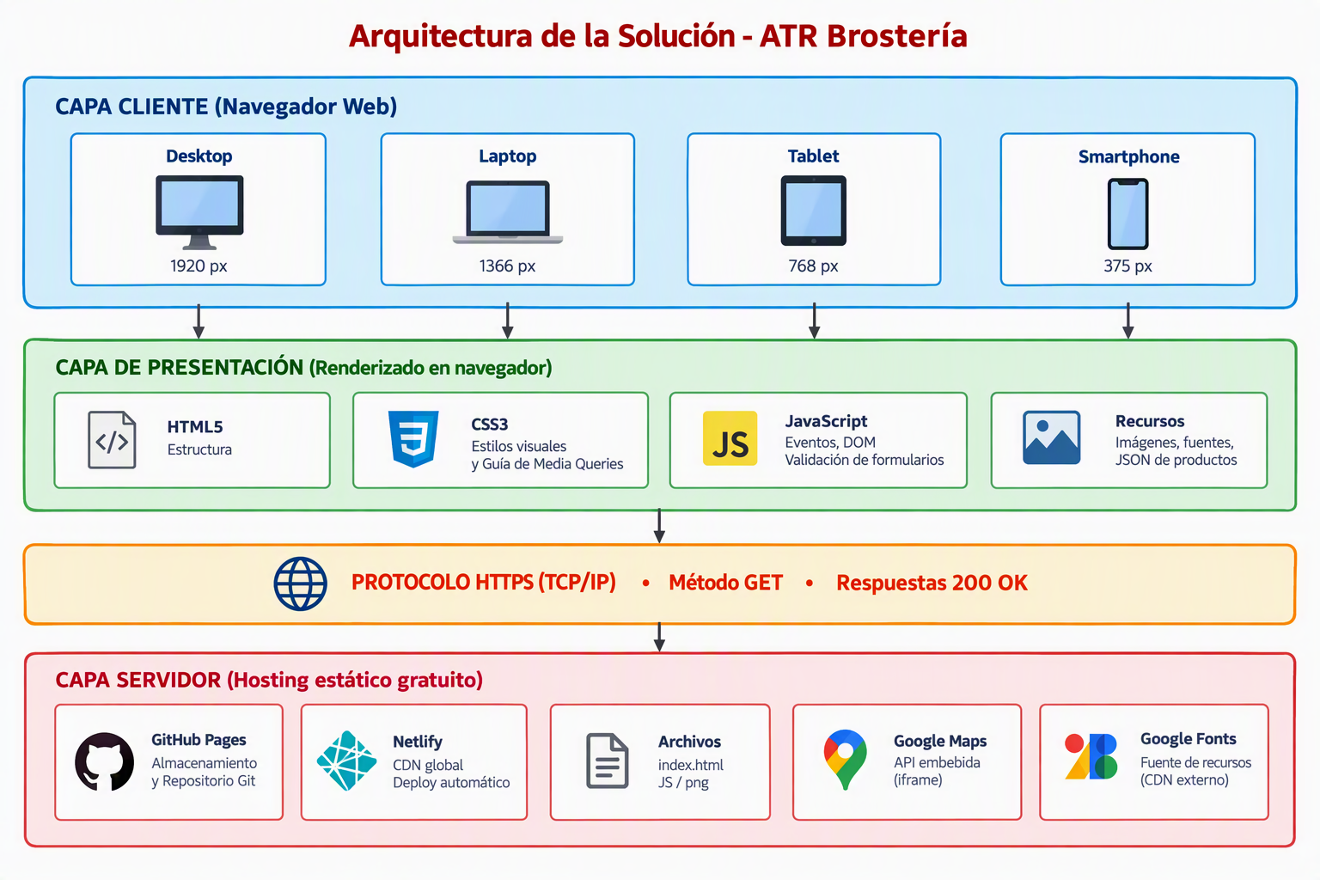
Figura 5: Arquitectura de la solución - ATR Brostería
Capa 1: Cliente (Navegador web)
El cliente es el navegador web del usuario final, que puede ser un navegador de escritorio (Google Chrome, Microsoft Edge, Mozilla Firefox) o un navegador móvil (Chrome para Android, Safari para iOS). El sitio está optimizado para resoluciones de pantalla desde 360 px (smartphone) hasta 1920 px (desktop Full HD), aplicando el enfoque mobile-first: el diseño se construye primero para pantallas pequeñas y luego se enriquece progresivamente para pantallas mayores mediante media queries.
El navegador es el responsable de interpretar el HTML, aplicar los estilos CSS y ejecutar el JavaScript que da interactividad al sitio. No hay procesamiento en el servidor; toda la lógica de presentación y validación de formularios se ejecuta en el navegador del cliente. Esto reduce los tiempos de respuesta y permite que el sitio funcione incluso con conexiones de baja calidad.
Capa 2: Presentación (Renderizado en navegador)
Esta capa agrupa los archivos estáticos que conforman el sitio web. Se compone de cuatro bloques de recursos:
● HTML5 — Define la estructura semántica de las seis páginas del sitio: index.html, carta.html, promociones.html, nosotros.html, galeria.html y contacto.html. Cada página usa etiquetas semánticas como <header>, <nav>, <main>, <section>, <article> y <footer> para mejorar la accesibilidad y el SEO.
● CSS3 — Define la presentación visual mediante hojas de estilo separadas. Se aplica Flexbox para la barra de navegación y los menús, Grid Layout para la carta digital y la galería de imágenes, y media queries para el diseño responsivo en tres breakpoints: 768px (tablet), 1024px (desktop) y 1280px (desktop grande).
● JavaScript — Implementa la interactividad: validación del formulario de contacto con eventos onclick y onchange, manipulación del DOM para el filtro de productos por categoría, función toggleDisponibilidad() para mostrar productos agotados, y métodos de salida alert(), confirm() y prompt() para feedback al usuario.
● Recursos multimedia — Imágenes optimizadas del local y los productos (formato WebP con fallback JPG), fuentes externas de Google Fonts (Poppins para títulos, Open Sans para cuerpo) e iconos de Font Awesome. Los datos de productos se almacenan en un archivo JSON local consumido mediante fetch().
Capa 3: Servidor (Hosting estático)
El servidor es un hosting estático gratuito que solo almacena y sirve archivos sin ejecutar código en el servidor. Se evaluaron dos alternativas: GitHub Pages por su integración directa con el repositorio Git del proyecto y deploy automático al hacer git push, y Netlify como alternativa por su CDN global y la posibilidad de configurar formularios sin backend.
Adicionalmente, el sitio consume dos servicios externos mediante CDN: Google Fonts (para las tipografías externas Poppins y Open Sans) y Font Awesome (para los iconos vectoriales). Estos recursos se cargan de forma asíncrona y no afectan el renderizado inicial del contenido principal. El mapa de ubicación se integra mediante un iframe de Google Maps embebido, que no requiere API key para uso básico.
Flujo de una solicitud típica
Cuando un cliente accede a atr brosteria carta, el flujo es el siguiente: (1) El navegador envía una petición HTTP GET al servidor; (2) el servidor responde con el archivo carta.html y el navegador comienza el parseo; (3) el navegador detecta las referencias a los archivos CSS, JavaScript y JSON, y las solicita en paralelo; (4) una vez recibidos, el navegador aplica los estilos, ejecuta el JavaScript que carga los productos desde el JSON y los renderiza en el DOM; (5) el usuario ve la carta completa, interactúa con los filtros por categoría y puede hacer clic en un producto para ver el detalle en una ventana modal. Todo este proceso toma menos de 3 segundos en una conexión 4G estándar, cumpliendo con el criterio de aceptación RF-P1-05.

Diseño detallado de componentes (Clases, interfaces, módulos, navegación)
El sitio se organiza en siete módulos funcionales, cada uno responsable de un conjunto de casos de uso identificados en la sección 6.c.3. La siguiente tabla describe cada módulo, las páginas que lo componen y los requerimientos funcionales.

Módulo | Páginas / archivos | Responsabilidad | RF cubiertos
Inicio | index.html, home.css, home.js | Página principal con hero, productos destacados, promociones del día, testimonios y mapa. | RF-P1-01, RF-P2-05, RF-P3-05
Carta digital | carta.html, carta.css, carta.js, productos.json | Listado de productos por categoría, filtro dinámico, vista detalle en modal. | RF-P1-02, RF-P1-03, RF-P1-05, RF-P3-01, RF-P3-02, RF-P3-03, RF-P3-04, RF-P5-01, RF-P5-02, RF-P5-03
Promociones | promociones.html, promo.css | Listado de promociones vigentes con fechas, descripción y precios destacados. | RF-P3-05, RF-P4-04
Nosotros | nosotros.html, nosotros.css | Historia del local, receta exclusiva, ingredientes, alérgenos. | RF-P2-01, RF-P2-03, RF-P2-05, RF-P2-06
Galería | galeria.html, galeria.css, galeria.js | Galería de imágenes del proceso de preparación y del local, con lightbox. | RF-P2-03, RF-P3-06
Contacto | contacto.html, contacto.css, contacto.js | Formulario de contacto con validación JS, mapa embebido y FAQ. | RF-P1-04, RF-P4-01, RF-P4-02, RF-P4-03, RF-P4-04, RF-P4-05, RF-P4-06, RF-P4-07
Administración | admin/login.html, admin/productos.html, admin/promociones.html, admin/mensajes.html | Zona restringida al propietario para gestionar productos, promociones, mensajes y testimonios. | RF-P1-02, RF-P1-06, RF-P2-04, RF-P3-06, RF-P5-05
Tabla 35: Módulos funcionales del sitio web
7.b.2 Clases JavaScript del dominio

Clase | Archivo | Responsabilidad | Métodos principales
Producto | carta.js | Representa un producto de la carta con sus atributos (nombre, precio, descripción, imagen, disponibilidad). | render(), mostrarDetalle(), alternarDisponibilidad()
Categoria | carta.js | Agrupa productos por tipo (Pollos, Combos, Guarniciones, Bebidas) y aplica el filtro dinámico. | listarProductos(), filtrar(), contarActivos()
Combo | carta.js | Extiende Producto y agrega lógica de personalización (sin picante, extra crema, sin ensalada). | calcularPrecioTotal(), aplicarPersonalizacion()
FormularioContacto | contacto.js | Valida los campos del formulario antes del envío y muestra mensajes de error amigables. | validar(), enviar(), mostrarError(), mostrarExito()
Mensaje | contacto.js | Representa un mensaje enviado por el cliente o proveedor a través del formulario. | validarCampos(), formatear(), almacenarLocal()
Validador | utils.js | Clase utilitaria con métodos estáticos de validación (email, teléfono, requerido, longitud). | esEmail(), esTelefono(), noVacio(), longitudMinima()
Galeria | galeria.js | Gestiona la visualización de imágenes con lightbox y navegación por teclado. | abrirLightbox(), siguiente(), anterior(), cerrar()
MenuResponsive | utils.js | Controla el menú hamburguesa en vista móvil y la apertura/cierre de submenús. | toggle(), abrir(), cerrar(), fueraClick()
Tabla 36: Clases JavaScript del dominio
Se ha modelado la lógica de presentación siguiendo un enfoque orientado a objetos en JavaScript. Cada clase encapsula una responsabilidad concreta y expone métodos públicos para interactuar con el DOM. Esta organización facilita la mantenibilidad y permite reutilizar clases entre diferentes páginas.

7.b.3 Ejemplo de implementación — Clase Producto
A modo ilustrativo, se muestra la estructura de la clase Producto en JavaScript. Esta clase se instancia a partir de los datos del archivo productos.json y se encarga de renderizar las tarjetas de producto en la carta digital. La clase utiliza template literals para generar el HTML y expone métodos públicos para mostrar el detalle en una ventana modal y para alternar la disponibilidad del producto.
class Producto {
constructor(datos) {
this.id = datos.id;
this.nombre = datos.nombre;
this.descripcion = datos.descripcion;
this.precio = datos.precio;
this.imagen = datos.imagen;
this.categoria = datos.categoria;
this.tiempoPreparacion = datos.tiempoPreparacion || 15;
this.disponible = datos.disponible !== false;
}
render() {
if (!this.disponible) {
return `<div class="producto agotado">
<span class="sello-agotado">Agotado</span>
<img src="$this.imagen"alt="${this.nombre}">
<h3>${this.nombre}</h3>
<p class="precio">S/ ${this.precio.toFixed(2)}</p>
</div>`;
}
return `<div class="producto" onclick="mostrarDetalle(${this.id})">
<img src="$this.imagen"alt="${this.nombre}">
<h3>${this.nombre}</h3>
<p class="descripcion">${this.descripcion}</p>
<p class="precio">S/ ${this.precio.toFixed(2)}</p>
<span class="tiempo">${this.tiempoPreparacion} min</span>
<button class="btn-detalle">Ver detalle</button>
</div>`;
}
mostrarDetalle() {
const modal = document.getElementById('modal-producto');
modal.innerHTML = `<div class="modal-contenido">
<span class="cerrar" onclick="cerrarModal()">&times;</span>
<img src="$this.imagen"alt="${this.nombre}">
<h2>${this.nombre}</h2>
<p class="precio">S/ ${this.precio.toFixed(2)}</p>
<p>${this.descripcion}</p>
<p>Tiempo de preparación: ${this.tiempoPreparacion} minutos</p>
</div>`;
modal.style.display = 'block';
}
alternarDisponibilidad() {
this.disponible = !this.disponible;
return this.disponible;
}
}
7.b.4 Mapa de navegación del sitio
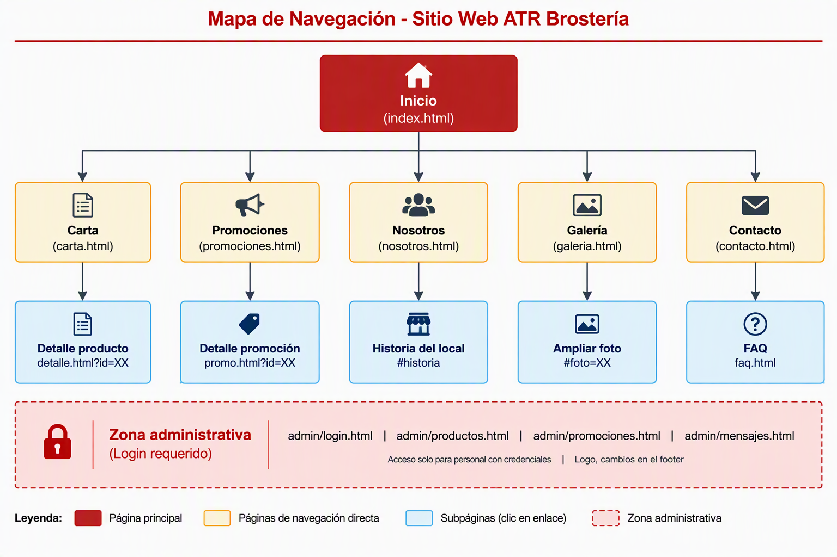
Figura 6: Mapa de navegación del sitio
La página de inicio (index.html) es el punto de entrada principal del sitio y contiene enlaces directos a las cinco páginas principales. La carta digital (carta.html) incluye vistas de detalle de producto mediante ventanas modales, sin necesidad de navegar a otra página. La página de contacto (contacto.html) integra el formulario, el mapa y la sección de preguntas frecuentes en una sola pantalla para reducir la cantidad de clics. La zona administrativa (admin/login.html) requiere autenticación y es accesible únicamente desde un enlace discreto en el pie de página, evitando que los visitantes casuales la descubran.

Diseño de base de datos (Modelo lógico y físico de datos, Diccionario)

7.c.1 Modelo lógico de datos
El modelo lógico identifica seis entidades principales que cubren toda la información que el sitio necesita almacenar:
CATEGORIA, PRODUCTO, PROMOCION, MENSAJE_CONTACTO, TESTIMONIO y USUARIO.
Las relaciones entre entidades son:
CATEGORIA (1) - (N) PRODUCTO;
PRODUCTO (N) - (M) PROMOCION (mediante tabla intermedia PRODUCTO_PROMOCION);
USUARIO (1) - (N) PROMOCION (gestión);
USUARIO (1) - (N) MENSAJE_CONTACTO (lectura y respuesta); y
USUARIO (1) - (N) TESTIMONIO (aprobación).

7.c.2 Modelo físico de datos (DDL SQL)

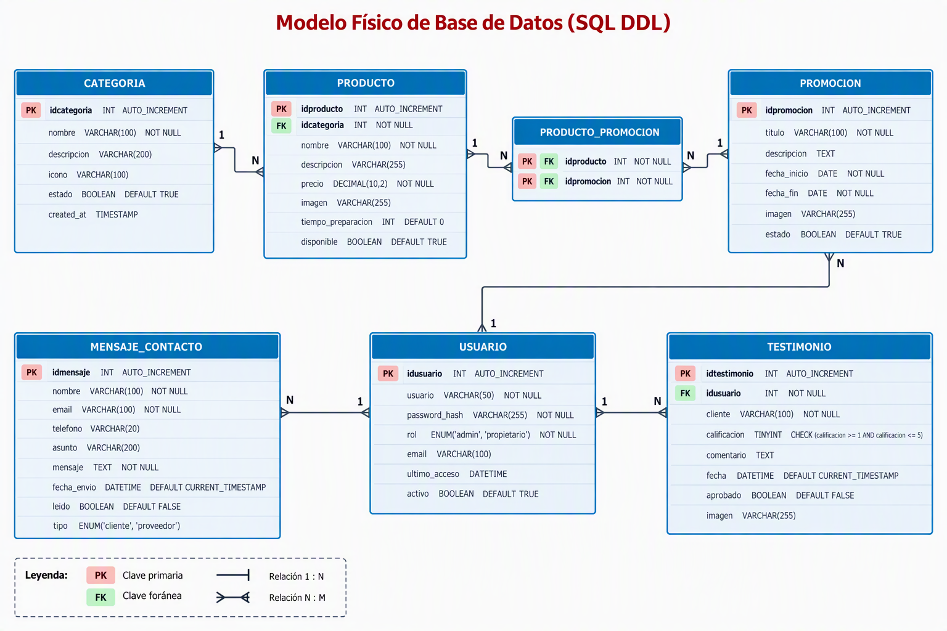
Figura 7: Modelo físico de base de datos (SQL DDL)
Incluye la creación de tablas, definición de claves primarias y foráneas, y restricciones de integridad referencial.
-- =====================================================
-- Base de datos: atr_brosteria
-- Sitio web informativo ATR Brostería - Chancay
-- Motor: MySQL 8.0 / PostgreSQL 13+
-- =====================================================
CREATE DATABASE IF NOT EXISTS atr_brosteria
CHARACTER SET utf8mb4 COLLATE utf8mb4_unicode_ci;
USE atr_brosteria;
-- -------------------------------------------------
-- Tabla: CATEGORIA
-- -------------------------------------------------
CREATE TABLE categoria (
idCategoria INT AUTO_INCREMENT PRIMARY KEY,
nombre VARCHAR(50) NOT NULL,
descripcion VARCHAR(200),
icono VARCHAR(30),
estado BOOLEAN DEFAULT TRUE,
created_at TIMESTAMP DEFAULT CURRENT_TIMESTAMP
);
-- -------------------------------------------------
-- Tabla: USUARIO (propietario / administrador)
-- -------------------------------------------------
CREATE TABLE usuario (
idUsuario INT AUTO_INCREMENT PRIMARY KEY,
username VARCHAR(30) NOT NULL UNIQUE,
password_hash VARCHAR(255) NOT NULL,
rol ENUM('admin','propietario') NOT NULL DEFAULT 'propietario',
email VARCHAR(100),
ultimo_acceso DATETIME,
activo BOOLEAN DEFAULT TRUE
);
-- -------------------------------------------------
-- Tabla: PRODUCTO
-- -------------------------------------------------
CREATE TABLE producto (
idProducto INT AUTO_INCREMENT PRIMARY KEY,
idCategoria INT NOT NULL,
nombre VARCHAR(80) NOT NULL,
descripcion VARCHAR(250),
precio DECIMAL(10,2) NOT NULL,
imagen VARCHAR(255),
tiempo_prep INT DEFAULT 15,
disponible BOOLEAN DEFAULT TRUE,
es_exclusivo BOOLEAN DEFAULT FALSE,
created_at TIMESTAMP DEFAULT CURRENT_TIMESTAMP,
CONSTRAINT fk_producto_categoria
FOREIGN KEY (idCategoria) REFERENCES categoria(idCategoria)
ON UPDATE CASCADE ON DELETE RESTRICT
);
-- -------------------------------------------------
-- Tabla: PROMOCION
-- -------------------------------------------------
CREATE TABLE promocion (
idPromocion INT AUTO_INCREMENT PRIMARY KEY,
idUsuario INT NOT NULL,
titulo VARCHAR(100) NOT NULL,
descripcion TEXT,
fechaInicio DATE NOT NULL,
fechaFin DATE NOT NULL,
imagen VARCHAR(255),
estado BOOLEAN DEFAULT TRUE,
created_at TIMESTAMP DEFAULT CURRENT_TIMESTAMP,
CONSTRAINT fk_promo_usuario
FOREIGN KEY (idUsuario) REFERENCES usuario(idUsuario)
);
-- -------------------------------------------------
-- Tabla intermedia: PRODUCTO_PROMOCION (N:M)
-- -------------------------------------------------
CREATE TABLE producto_promocion (
idProducto INT NOT NULL,
idPromocion INT NOT NULL,
PRIMARY KEY (idProducto, idPromocion),
CONSTRAINT fk_pp_producto
FOREIGN KEY (idProducto) REFERENCES producto(idProducto)
ON DELETE CASCADE,
CONSTRAINT fk_pp_promocion
FOREIGN KEY (idPromocion) REFERENCES promocion(idPromocion)
ON DELETE CASCADE
);
-- -------------------------------------------------
-- Tabla: MENSAJE_CONTACTO
-- -------------------------------------------------
CREATE TABLE mensaje_contacto (
idMensaje INT AUTO_INCREMENT PRIMARY KEY,
nombre VARCHAR(100) NOT NULL,
email VARCHAR(100) NOT NULL,
telefono VARCHAR(20),
asunto VARCHAR(150),
contenido TEXT NOT NULL,
fecha DATETIME DEFAULT CURRENT_TIMESTAMP,
idUsuario INT,
leido BOOLEAN DEFAULT FALSE,
tipo ENUM('cliente','proveedor') DEFAULT 'cliente',
CONSTRAINT fk_mensaje_usuario
FOREIGN KEY (idUsuario) REFERENCES usuario(idUsuario)
);
-- -------------------------------------------------
-- Tabla: TESTIMONIO
-- -------------------------------------------------
CREATE TABLE testimonio (
idTestimonio INT AUTO_INCREMENT PRIMARY KEY,
cliente VARCHAR(100) NOT NULL,
calificacion INT NOT NULL CHECK (calificacion BETWEEN 1 AND 5),
comentario TEXT,
fecha DATETIME DEFAULT CURRENT_TIMESTAMP,
aprobado BOOLEAN DEFAULT FALSE,
idUsuario INT,
CONSTRAINT fk_test_usuario
FOREIGN KEY (idUsuario) REFERENCES usuario(idUsuario)
);

7.c.3 Diccionario de datos
Tabla: CATEGORIA

Campo | Tipo SQL | NULL | Default | Descripción
idCategoria | INT | No | AUTO_INCREMENT | Clave primaria. Identificador único de la categoría.
nombre | VARCHAR(50) | No | — | Nombre corto de la categoría (ej. Pollos, Combos, Guarniciones, Bebidas).
descripcion | VARCHAR(200) | Sí | NULL | Descripción extensa de la categoría para SEO.
icono | VARCHAR(30) | Sí | NULL | Nombre del icono Font Awesome (ej. drumstick-bite).
estado | BOOLEAN | No | TRUE | Indica si la categoría está activa y visible en la carta.
created_at | TIMESTAMP | No | CURRENT_TIMESTAMP | Fecha de creación del registro.
Tabla 37: Diccionario de datos — categoria
Tabla: PRODUCTO

Campo | Tipo SQL | NULL | Default | Descripción
idProducto | INT | No | AUTO_INCREMENT | Clave primaria. Identificador único del producto.
idCategoria | INT | No | — | Clave foránea a categoria.idCategoria.
nombre | VARCHAR(80) | No | — | Nombre del producto (ej. Pollo 1/4 Broster).
descripcion | VARCHAR(250) | Sí | NULL | Descripción del producto para el detalle.
precio | DECIMAL(10,2) | No | — | Precio en soles peruanos (S/).
imagen | VARCHAR(255) | Sí | NULL | Ruta del archivo de imagen (ej. img/pollo-1-4.webp).
tiempo_prep | INT | Sí | 15 | Tiempo estimado de preparación en minutos.
disponible | BOOLEAN | Sí | TRUE | Indica si el producto está disponible para la venta.
es_exclusivo | BOOLEAN | Sí | FALSE | Indica si el producto usa la receta exclusiva ATR (muestra sello).
created_at | TIMESTAMP | No | CURRENT_TIMESTAMP | Fecha de creación del registro.
Tabla 38: Diccionario de datos — producto
Tabla: PROMOCION

Campo | Tipo SQL | NULL | Default | Descripción
idPromocion | INT | No | AUTO_INCREMENT | Clave primaria de la promoción.
idUsuario | INT | No | — | Clave foránea a usuario.idUsuario (quien creó la promoción).
titulo | VARCHAR(100) | No | — | Título corto de la promoción (ej. Combo Familiar).
descripcion | TEXT | Sí | NULL | Descripción extensa de la promoción.
fechaInicio | DATE | No | — | Fecha de inicio de vigencia de la promoción.
fechaFin | DATE | No | — | Fecha de fin de vigencia de la promoción.
imagen | VARCHAR(255) | Sí | NULL | Ruta de la imagen promocional.
estado | BOOLEAN | Sí | TRUE | Indica si la promoción está activa.
Tabla 39: Diccionario de datos — promocion
Tabla: MENSAJE_CONTACTO

Campo | Tipo SQL | NULL | Default | Descripción
idMensaje | INT | No | AUTO_INCREMENT | Clave primaria del mensaje.
nombre | VARCHAR(100) | No | — | Nombre del remitente.
email | VARCHAR(100) | No | — | Email del remitente (validado con regex).
telefono | VARCHAR(20) | Sí | NULL | Teléfono de contacto (9 dígitos para Perú).
asunto | VARCHAR(150) | Sí | NULL | Asunto del mensaje.
contenido | TEXT | No | — | Contenido completo del mensaje.
fecha | DATETIME | No | CURRENT_TIMESTAMP | Fecha y hora de envío.
idUsuario | INT | Sí | NULL | FK al usuario que leyó o respondió el mensaje.
leido | BOOLEAN | Sí | FALSE | Indica si el mensaje fue leído por el propietario.
tipo | ENUM | Sí | cliente | Tipo de remitente: cliente o proveedor.
Tabla 40: Diccionario de datos — mensaje_contacto
Tabla: TESTIMONIO

Campo | Tipo SQL | NULL | Default | Descripción
idTestimonio | INT | No | AUTO_INCREMENT | Clave primaria del testimonio.
cliente | VARCHAR(100) | No | — | Nombre del cliente que deja el testimonio.
calificacion | INT | No | — | Calificación de 1 a 5 estrellas.
comentario | TEXT | Sí | NULL | Texto del testimonio.
fecha | DATETIME | No | CURRENT_TIMESTAMP | Fecha del testimonio.
aprobado | BOOLEAN | Sí | FALSE | Indica si el propietario aprobó su publicación.
idUsuario | INT | Sí | NULL | FK al usuario que aprobó el testimonio.
Tabla 41: Diccionario de datos — testimonio
Tabla: USUARIO
Campo | Tipo SQL | NULL | Default | Descripción
idUsuario | INT | No | AUTO_INCREMENT | Clave primaria del usuario.
username | VARCHAR(30) | No | — | Nombre de usuario único para login.
password_hash | VARCHAR(255) | No | — | Hash de la contraseña (bcrypt recomendado).
rol | ENUM | No | propietario | Rol del usuario: admin o propietario.
email | VARCHAR(100) | Sí | NULL | Email del usuario para notificaciones.
ultimo_acceso | DATETIME | Sí | NULL | Fecha del último login.
activo | BOOLEAN | Sí | TRUE | Indica si el usuario puede iniciar sesión.
Tabla 42: Diccionario de datos — usuario

Diseño de la interfaz de usuario (Prototipos, wireframes)

7.d.1 Paleta de colores y tipografía
La paleta de colores del sitio se inspira en los colores del pollo broster y del brand del local. El color primario es el rojo oscuro (#B71C1C) que evoca el color del logo del local y transmite apetito; el color secundario es el naranja (#FF6F00) que aporta calidez y se usa para los llamados a la acción (botones, enlaces activos); el color de fondo principal es un crema claro (#FFF8E1) que reduce la fatiga visual y resalta los productos. Los textos principales usan negro puro (#212121) y los textos secundarios usan gris medio (#666666).

Color | Hex | Uso | Aplicación
Rojo primario | #B71C1C | Logo, encabezado, botones primarios, precios destacados | background, color de texto blanco
Naranja acento | #FF6F00 | Botones de acción, enlaces hover, badges de promoción | background, color de texto blanco
Crema claro | #FFF8E1 | Fondo de secciones secundarias, tarjetas | background, color de texto oscuro
Negro | #212121 | Textos principales, títulos, descripciones | color de texto sobre fondo claro
Gris medio | #666666 | Textos secundarios, captions, notas | color de texto sutil
Gris oscuro | #263238 | Pie de página, encabezados de modal | background, color de texto blanco
Verde éxito | #388E3C | Mensajes de confirmación, validación exitosa | background o borde, texto blanco/negro
Rojo error | #C62828 | Mensajes de error de validación | color de texto, borde de campo

Tabla 43: Paleta de colores del sitio
La tipografía combina dos familias de Google Fonts: Poppins (semi-bold 600 y bold 700) para los títulos y encabezados, por su carácter geométrico moderno que aporta presencia sin ser agresivo; y Open Sans (regular 400 y semi-bold 600) para el cuerpo del texto, por su excelente legibilidad en pantallas pequeñas. Los tamaños base siguen una escala tipográfica modular con ratio 1.25: cuerpo 16px (1rem), subtítulos 20px, títulos 25px, títulos grandes 31px y hero 39px. La altura de línea es 1.5 para párrafos y 1.2 para encabezados.

7.d.2 Wireframe
Página de inicio (desktop)
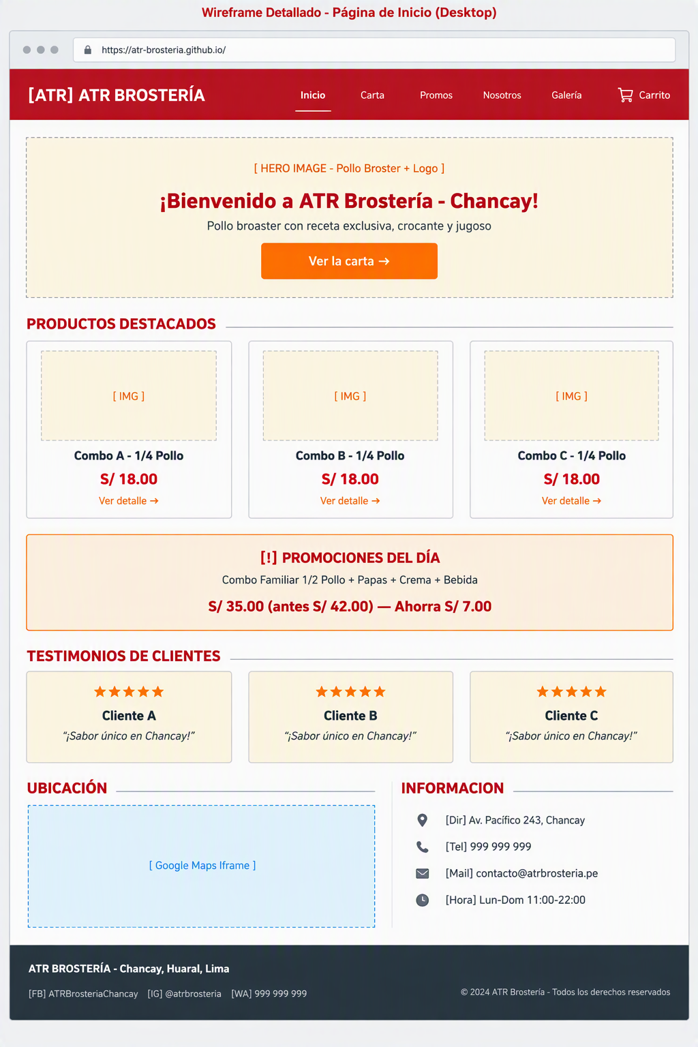

Figura 8: Wireframe detallado de la página de inicio (desktop)
El hero section ocupa el 100 % del ancho y tiene una altura equivalente al 80 % de la pantalla del visitante, garantizando impacto visual inmediato. Las tres tarjetas de productos destacados se organizan con Grid Layout de tres columnas en desktop, dos columnas en tablet y una columna en móvil. El banner de promociones usa un color de fondo distintivo (naranja claro) para diferenciarlo visualmente del resto de secciones y captar la atención del usuario hacia las ofertas vigentes.

Carta digital con modal de detalle
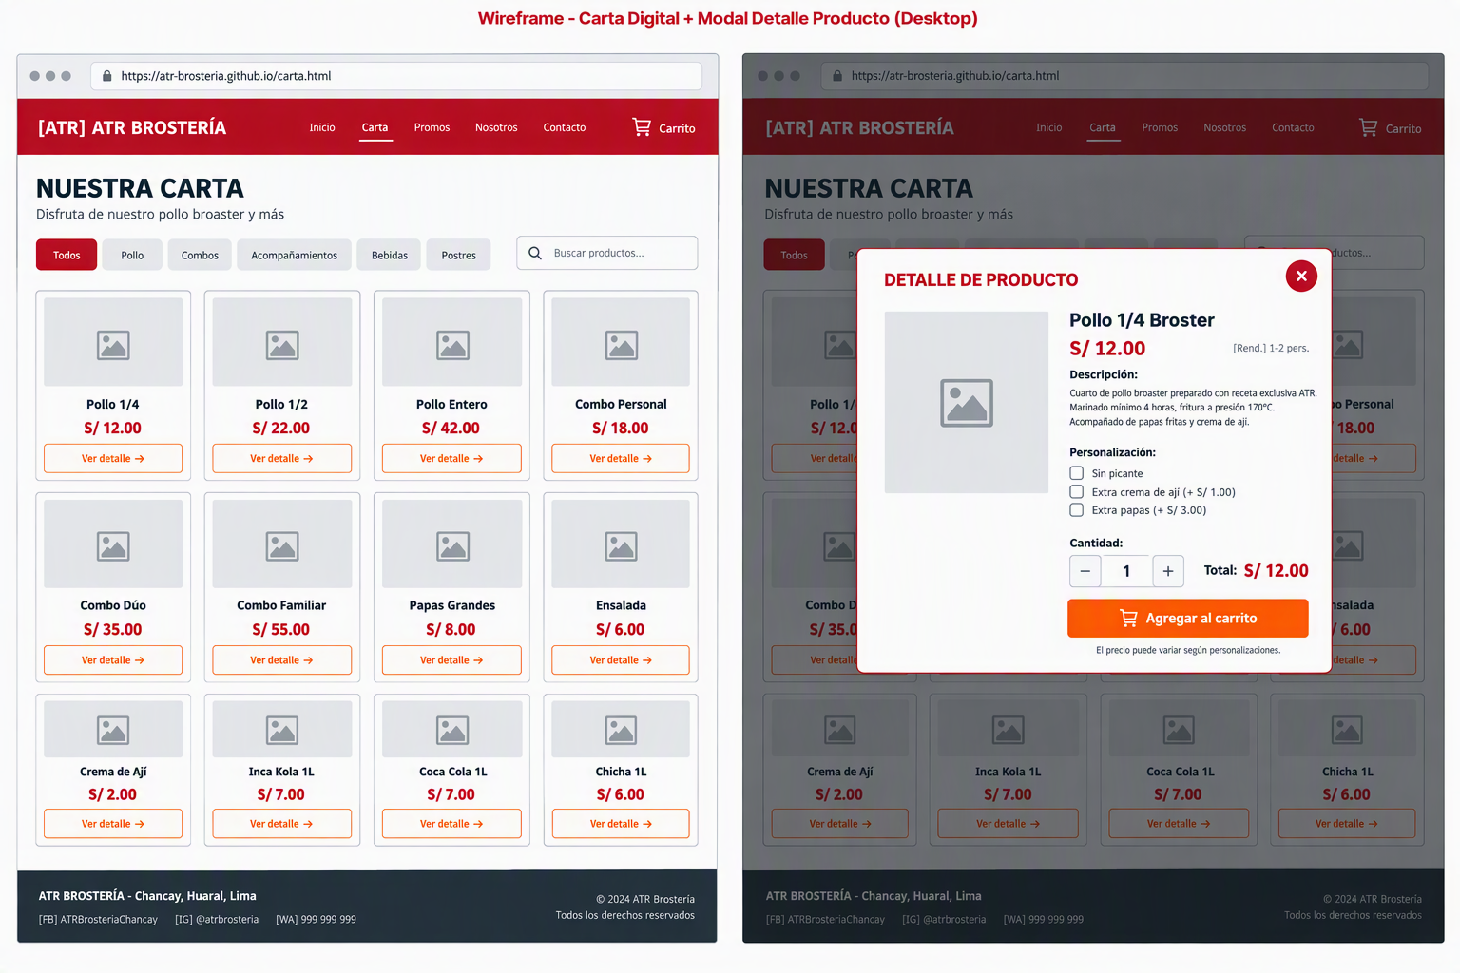
Figura 9: Wireframe de la carta digital y modal de detalle de producto
El modal se superpone al contenido de la carta con un fondo semitransparente (rgba(0,0,0,0.4)) que permite ver el contexto pero enfoca la atención en el detalle del producto. El modal se cierra con el botón X en la esquina superior derecha, con la tecla Escape o con clic fuera del modal. Las opciones de personalización usan checkboxes que, al activarse, ejecutan la función actualizarPrecio() que recalcula el total sin recargar la página.

Formulario de contacto
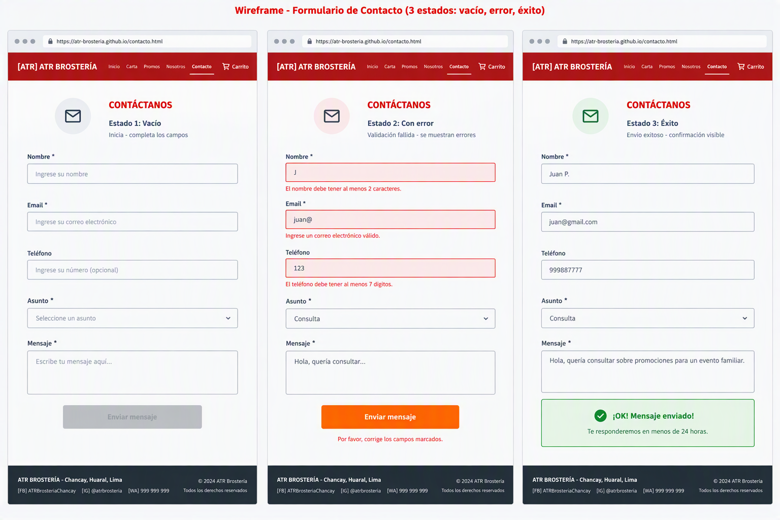
Figura 10: Wireframe del formulario de contacto (3 estados: vacío, error, éxito)
La validación del formulario se implementa en JavaScript puro (sin librerías externas) usando los eventos onblur (cuando el usuario sale de un campo) y onsubmit (cuando intenta enviar). Cada campo tiene reglas específicas: nombre mínimo 3 caracteres, email con formato válido (regex /^[^@]+@[^@]+\.[a-z]+$/i), teléfono de 9 dígitos numéricos, y mensaje mínimo 10 caracteres. Los mensajes de error aparecen en color rojo (#C62828) con un icono de advertencia, mientras que el éxito se muestra en verde (#388E3C) con un icono de check.

7.d.6 Diseño responsivo (breakpoints)

Breakpoint | Ancho mínimo | Dispositivo objetivo | Cambios aplicados
Default | — | Smartphone (360-767px) | Layout de 1 columna, menú hamburguesa, fuentes base 16px.
md | 768px | Tablet vertical (768-1023px) | Layout de 2 columnas en carta, hero image más alto.
lg | 1024px | Desktop / tablet horizontal (1024-1279px) | Layout de 3 columnas en carta, menú horizontal completo, sidebar en contacto.
xl | 1280px | Desktop grande (≥1280px) | Contenedor máximo 1200px centrado, hero image a pantalla completa.
Tabla 44: Breakpoints responsivos del sitio
Los media queries se aplican con la sintaxis mobile-first (min-width: 768px), lo que significa que los estilos base son para móvil y los estilos para pantallas mayores se agregan progresivamente. Esto produce un CSS más limpio y optimizado para dispositivos móviles, que son la mayoría del tráfico web en el rubro gastronómico según los antecedentes revisados en el Capítulo 2..

CAPÍTULO 4

Implementación (10 % hasta entrega 2, 60 % hasta entrega 3, 30% hasta entrega final)

Temas de la semana 01: HTML — estructura básica, meta tags, etiquetas de texto, enlaces y salto de línea. CSS — sintaxis básica, selectores, atributos y valores. Construcción de un miniproyecto con HTML y CSS
- Definición y puntos clave
HTML (HyperText Markup Language) es el lenguaje de etiquetas que define la estructura semántica del contenido de una página web. Un documento HTML5 válido inicia con la declaración <!DOCTYPE html>, seguida del elemento raíz <html> que contiene dos secciones principales: <head>, donde se ubican los metadatos del documento, y <body>, donde se ubica el contenido visible para el usuario. Los meta tags permiten especificar la codificación de caracteres, la configuración del viewport para dispositivos móviles, el título de la pestaña y la descripción del sitio que los motores de búsqueda utilizan para indexar el contenido.
Las etiquetas de texto más empleadas son <h1> a <h6> para encabezados jerárquicos, <p> para párrafos, <strong> para énfasis fuerte y <em> para énfasis ligero. Los enlaces se implementan con la etiqueta <a> y su atributo href, mientras que el salto de línea forzado se obtiene con <br>. Por su parte, CSS (Cascading Style Sheets) es el lenguaje que describe la presentación del documento HTML. Su sintaxis básica se compone de un selector, seguido de un bloque de declaraciones entre llaves, donde cada declaración asocia una propiedad con un valor terminado en punto y coma. Los selectores más utilizados son de tipo etiqueta, de clase (prefijo punto) y de identificador (prefijo almohadilla).

- Evidencia de desarrollo e implementación de
Se creó el archivo index.html con la estructura básica de un documento HTML5. El fragmento siguiente muestra la sección <head> con los meta tags esenciales y el enlace a la hoja de estilos externa, además del encabezado principal del sitio:

<!DOCTYPE html>
<html lang="es">
<head>
<meta charset="UTF-8">
<meta name="viewport" content="width=device-width, initial-scale=1.0">
<meta name="description"
content="ATR Brostería Chancay - Pollo broaster con receta exclusiva, combos familiares y entrega a domicilio.">
<meta name="author" content="Grupo 4 - Sección 21583">
<title>ATR Brostería Chancay | Pollo Broaster</title>
<link rel="stylesheet" href="css/styles.css">
</head>
<body>
<header>
<h1>ATR Brostería</h1>
<p class="eslogan">El verdadero sabor del pollo broaster en Chancay</p>
</header>
</body>
</html>

Posteriormente se elaboró el archivo css/styles.css aplicando selectores de etiqueta y de clase para establecer la tipografía base, los colores del negocio y la alineación del encabezado principal. Se utilizó la fuente del sistema Arial como alternativa segura mientras se incorporan fuentes externas en entregas posteriores:
/* css/styles.css — Hoja de estilos base del sitio ATR Brostería */

:root {
--color-primario: #B22222; /* rojo terracota del pollo broaster */
--color-secundario: #F2A900; /* amarillo dorado de las papas */
--color-fondo: #FAF7F2; /* blanco hueso */
--color-texto: #2B2B2B; /* gris oscuro para cuerpo */
}

* {
margin: 0;
padding: 0;
box-sizing: border-box;
}

body {
font-family: Arial, Helvetica, sans-serif;
background-color: var(--color-fondo);
color: var(--color-texto);
line-height: 1.6;
}

header {
background-color: var(--color-primario);
color: #FFFFFF;
text-align: center;
padding: 2rem 1rem;
}

header h1 {
font-size: 2.5rem;
letter-spacing: 2px;
}

.eslogan {
font-style: italic;
font-size: 1.1rem;
margin-top: 0.5rem;
color: var(--color-secundario);
}

- Evidencias de la ejecución
Al abrir el archivo index.html con Live Server en Google Chrome, el navegador renderiza una página con un encabezado rojo terracota que ocupa todo el ancho de la ventana, mostrando el texto «ATR Brostería» en blanco con un tamaño prominente, y debajo el eslogan «El verdadero sabor del pollo broaster en Chancay» en color amarillo dorado y cursiva. El fondo de la página presenta un tono blanco hueso y la tipografía se muestra nítida con un interlineado cómodo.
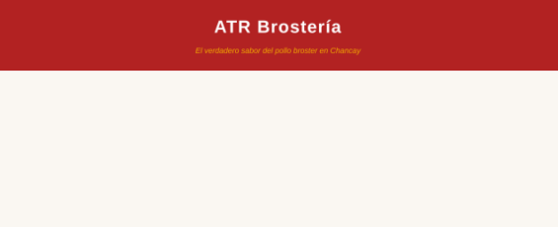
Figura 11: ATR Brostería renderizado en el navegador

Temas de la semana 02: Estructura de una página web — encabezado con menú, cuerpo y pie de página
- Definición y puntos clave
Una página web bien estructurada se divide en tres zonas funcionales claramente delimitadas: el encabezado (header), que contiene el logotipo, el nombre del negocio y el menú de navegación principal; el cuerpo (main), donde se ubica el contenido informativo que el usuario ha venido a consumir; y el pie de página (footer), que agrupa los datos de contacto, las redes sociales y la información legal. HTML5 introduce etiquetas semánticas específicas para cada una de estas zonas: <header>, <nav>, <main>, <section>, <article> y <footer>, las cuales mejoran la accesibilidad y el posicionamiento del sitio al permitir que los motores de búsqueda y los lectores de pantalla comprendan la jerarquía del contenido.
El menú de navegación se implementa con una lista no ordenada <ul> dentro de la etiqueta <nav>, donde cada ítem <li> contiene un enlace <a> que apunta a una sección interna del sitio mediante identificadores (anclas) o a una página distinta del proyecto. La separación entre las tres zonas se logra con CSS mediante el modelo de caja (box model), definiendo padding para el espacio interno, margin para el espacio externo y border para los bordes visibles. La propiedad display: flex aplicada al header permite alinear horizontalmente el logotipo y el menú.
Para el proyecto ATR Brostería, esta semana se ha construido la estructura completa del sitio informativo, compuesta por cinco secciones internas: Inicio, Nosotros, Carta, Promociones y Contacto. Cada sección se ha desarrollado como un archivo HTML independiente (index.html, nosotros.html, carta.html, promociones.html, contacto.html) que comparten la misma cabecera y el mismo pie de página, replicados manualmente por ahora.

- Evidencia de desarrollo e implementación de
El siguiente fragmento muestra la estructura semántica del archivo index.html ya completo, con la cabecera, el menú de navegación, el cuerpo principal y el pie de página:
<!DOCTYPE html>
<html lang="es">
<head>
<meta charset="UTF-8">
<meta name="viewport" content="width=device-width, initial-scale=1.0">
<title>ATR Brostería Chancay | Inicio</title>
<link rel="stylesheet" href="css/styles.css">
</head>
<body>
<header class="site-header">
<div class="logo">
<img src="img/logo-atr.png" alt="Logo ATR Brostería" width="60">
<h1>ATR Brostería</h1>
</div>
<nav class="main-nav">
<ul>
<li><a href="index.html" class="activo">Inicio</a></li>
<li><a href="nosotros.html">Nosotros</a></li>
<li><a href="carta.html">Carta</a></li>
<li><a href="promociones.html">Promociones</a></li>
<li><a href="contacto.html">Contacto</a></li>
</ul>
</nav>
</header>

<main class="contenido">
<section class="bienvenida">
<h2>Bienvenidos a ATR Brostería</h2>
<p>Pollo broaster con receta exclusiva, preparado al momento
con ingredientes frescos y entregado caliente en Chancay.</p>
</section>
</main>

<footer class="site-footer">
<p>&copy; 2026 ATR Brostería — Chancay, Huaral, Lima.</p>
<p>Tel. 999 888 777 | Av. Pacifico 245, Chancay</p>
</footer>
</body>
</html>
A continuación se muestran las reglas CSS añadidas esta semana para dar formato al header, al menú de navegación y al footer. Se aplica display: flex al header para alinear horizontalmente el logotipo y el menú, y se estilizan los enlaces con estados hover y activo que orientan al usuario sobre su ubicación:
/* Header con logo + menú en línea */
.site-header {
display: flex;
align-items: center;
justify-content: space-between;
background-color: var(--color-primario);
color: #FFFFFF;
padding: 0.8rem 2rem;
flex-wrap: wrap;
}

.logo {
display: flex;
align-items: center;
gap: 0.8rem;
}

.logo h1 {
font-size: 1.8rem;
letter-spacing: 1px;
}

.main-nav ul {
list-style: none;
display: flex;
gap: 1.2rem;
}

.main-nav a {
color: #FFFFFF;
text-decoration: none;
font-weight: bold;
padding: 0.4rem 0.8rem;
border-radius: 4px;
transition: background-color 0.2s ease;
}

.main-nav a:hover,
.main-nav a.activo {
background-color: var(--color-secundario);
color: #2B2B2B;
}

/* Pie de página */
.site-footer {
background-color: #2B2B2B;
color: #FAF7F2;
text-align: center;
padding: 1.2rem;
margin-top: 2rem;
font-size: 0.9rem;
}

- Evidencias de la ejecución
Al cargar el sitio en el navegador se observa el encabezado rojo terracota dividido en dos zonas: a la izquierda, el logotipo de ATR Brostería acompañado del nombre del negocio en tipografía bold; a la derecha, el menú de navegación horizontal con cinco enlaces en blanco. Al pasar el cursor sobre cualquier enlace, su fondo cambia a amarillo dorado y el texto a gris oscuro, lo que confirma el funcionamiento de la pseudoclase :hover. El enlace de la página actual (Inicio) muestra permanentemente ese mismo estilo amarillo por la clase .activo, lo que permite al usuario identificar su ubicación. El cuerpo de la página presenta el bloque de bienvenida con un encabezado de segundo nivel y un párrafo descriptivo, y al final se aprecia el pie de página oscuro con el año, la dirección y el teléfono del negocio.
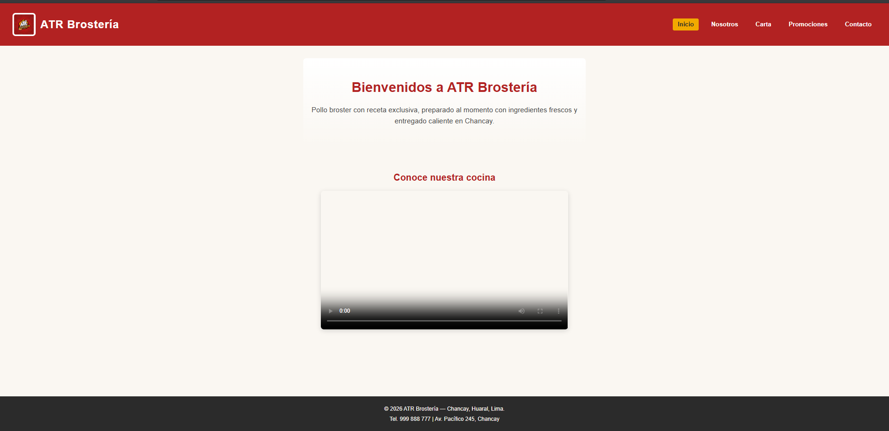
Figura 12: Estructura de la página de inicio - ATR Brostería

Temas de la semana 03 : Formularios - estructura básica, elementos y personalización con CSS. Multimedia - imágenes, sonidos y videos
- Definición y puntos clave
Los formularios son el mecanismo mediante el cual el usuario envía información al sitio web. Su estructura básica se define con la etiqueta <form>, que agrupa una serie de campos (<input>, <textarea>, <select>) identificados mediante el atributo name y etiquetados con la etiqueta <label> asociada a través del atributo for. Los tipos de input más utilizados son text, email, tel, password, number, date y submit, cada uno con su propia validación nativa en el navegador. El atributo required marca los campos obligatorios, mientras que placeholder ofrece un texto de ayuda visible antes de que el usuario escriba.
La personalización del formulario con CSS incluye el diseño de los campos (bordes, fondos, sombras, radios de esquina), la disposición de los elementos mediante flexbox o grid, y el feedback visual para los estados focus, valid e invalid mediante las pseudoclases :focus, :valid y :invalid. Por su parte, la multimedia en HTML5 se incorpora mediante tres etiquetas principales: <img> para imágenes rasterizadas con sus atributos src, alt, width y height; <audio> para contenido sonoro con los atributos controls, loop y preload; y <video> para contenido audiovisual, con los atributos controls, poster, width y height. Estas etiquetas permiten reproducir multimedia nativamente en el navegador sin necesidad de complementos externos.
Para el proyecto ATR Brostería, esta semana se ha implementado el formulario de contacto en la página contacto.html, compuesto por los campos nombre, correo electrónico, teléfono, asunto y mensaje. Además, se han incorporado imágenes representativas de los productos (pollo broaster, combo familiar, papas fritas) en la página carta.html y un video promocional de 15 segundos en la página de inicio, que muestra la preparación del pollo en la cocina del local.

- Evidencia de desarrollo e implementación de
El siguiente fragmento muestra el formulario de contacto implementado en contacto.html. Cada campo está correctamente asociado a su etiqueta mediante el atributo for, los campos obligatorios llevan el atributo required y los tipos de input se han elegido según la naturaleza del dato (email, tel, text, textarea):
<section class="formulario-contacto">
<h2>Contáctanos</h2>
<p>¿Tienes alguna consulta o deseas hacer un pedido?
Escríbenos y te responderemos a la brevedad.</p>

<form action="#" method="post" class="form-contacto">
<div class="campo">
<label for="nombre">Nombre completo *</label>
<input type="text" id="nombre" name="nombre"
placeholder="Ej. María Pérez" required>
</div>

<div class="campo">
<label for="correo">Correo electrónico *</label>
<input type="email" id="correo" name="correo"
placeholder="Ej. maria@gmail.com" required>
</div>

<div class="campo">
<label for="telefono">Teléfono</label>
<input type="tel" id="telefono" name="telefono"
placeholder="Ej. 999 888 777">
</div>

<div class="campo">
<label for="asunto">Asunto *</label>
<select id="asunto" name="asunto" required>
<option value="">-- Seleccione --</option>
<option value="pedido">Pedido</option>
<option value="reserva">Reserva</option>
<option value="consulta">Consulta general</option>
</select>
</div>

<div class="campo">
<label for="mensaje">Mensaje *</label>
<textarea id="mensaje" name="mensaje" rows="5"
placeholder="Escriba su mensaje aquí..."
required></textarea>
</div>

<button type="submit" class="btn-enviar">Enviar mensaje</button>
</form>
</section>

La hoja de estilos asociada al formulario define una apariencia limpia y accesible: campos con bordes redondeados, fondo blanco, padding cómodo y un estado focus que resalta el campo activo con un borde amarillo dorado. El botón de envío replica los colores del negocio:
/* Formulario de contacto */
.form-contacto {
display: grid;
grid-template-columns: 1fr 1fr;
gap: 1rem;
max-width: 720px;
margin: 0 auto;
}

.form-contacto .campo:nth-child(4),
.form-contacto .campo:nth-child(5),
.form-contacto button {
grid-column: 1 / -1; /* asunto, mensaje y botón a ancho completo */
}

.campo {
display: flex;
flex-direction: column;
gap: 0.3rem;
}

.campo label {
font-weight: bold;
font-size: 0.95rem;
color: var(--color-primario);
}

.campo input,
.campo select,
.campo textarea {
padding: 0.6rem 0.8rem;
border: 1px solid #CCCCCC;
border-radius: 6px;
font-family: inherit;
font-size: 1rem;
background-color: #FFFFFF;
transition: border-color 0.2s ease, box-shadow 0.2s ease;
}

.campo input:focus,
.campo select:focus,
.campo textarea:focus {
outline: none;
border-color: var(--color-secundario);
box-shadow: 0 0 0 3px rgba(242, 169, 0, 0.25);
}

.btn-enviar {
background-color: var(--color-primario);
color: #FFFFFF;
border: none;
padding: 0.8rem 2rem;
border-radius: 6px;
font-size: 1rem;
font-weight: bold;
cursor: pointer;
transition: background-color 0.2s ease;
}

.btn-enviar:hover {
background-color: #8B1A1A;
}

Para el contenido multimedia, en la página carta.html se incorporaron imágenes optimizadas de los principales productos. El siguiente fragmento muestra la inserción de tres imágenes con texto alternativo descriptivo
<section class="galeria-carta">
<h2>Nuestros favoritos</h2>
<div class="grid-carta">
<figure class="producto">
<img src="img/pollo-broaster.jpg"
alt="Porción de pollo broaster dorado con guarnición de papas"
width="320" height="240" loading="lazy">
<figcaption>Pollo Broaster (1/4) — S/ 14.00</figcaption>
</figure>

<figure class="producto">
<img src="img/combo-familiar.jpg"
alt="Combo familiar con pollo, papas grandes y cremas"
width="320" height="240" loading="lazy">
<figcaption>Combo Familiar — S/ 45.00</figcaption>
</figure>

<figure class="producto">
<img src="img/papas-fritas.jpg"
alt="Papas fritas crujientes en porción individual"
width="320" height="240" loading="lazy">
<figcaption>Papas Fritas (porción) — S/ 6.00</figcaption>
</figure>
</div>
</section>

Asimismo, en la página de inicio se incorporó un video promocional mediante la etiqueta <video>, con la imagen de portada (poster) definida y los controles nativos del navegador habilitados:
<section class="video-promo">
<h2>Conoce nuestra cocina</h2>
<video controls preload="metadata"
poster="img/poster-video.jpg"
width="640" height="360">
<source src="media/atr-promo.mp4" type="video/mp4">
<source src="media/atr-promo.webm" type="video/webm">
Su navegador no soporta la reproducción de video.
</video>
</section>

- Evidencias de la ejecución
Al cargar la página contacto.html en el navegador, el formulario se muestra en un layout de dos columnas en pantallas anchas: nombre y correo en la primera fila, teléfono y asunto en la segunda, el mensaje ocupa todo el ancho y, debajo, el botón «Enviar mensaje» se centra en rojo terracota. Al hacer clic en cualquier campo, su borde cambia a amarillo dorado y se muestra un halo semitransparente alrededor, lo que confirma el estado :focus. Si se intenta enviar el formulario con los campos obligatorios vacíos, el navegador muestra un mensaje nativo de validación y bloquea el envío. Al escribir un correo mal formateado, el campo se resalta en rojo por la pseudoclase :invalid. Estos comportamientos verifican que la validación HTML5 nativa funciona correctamente.
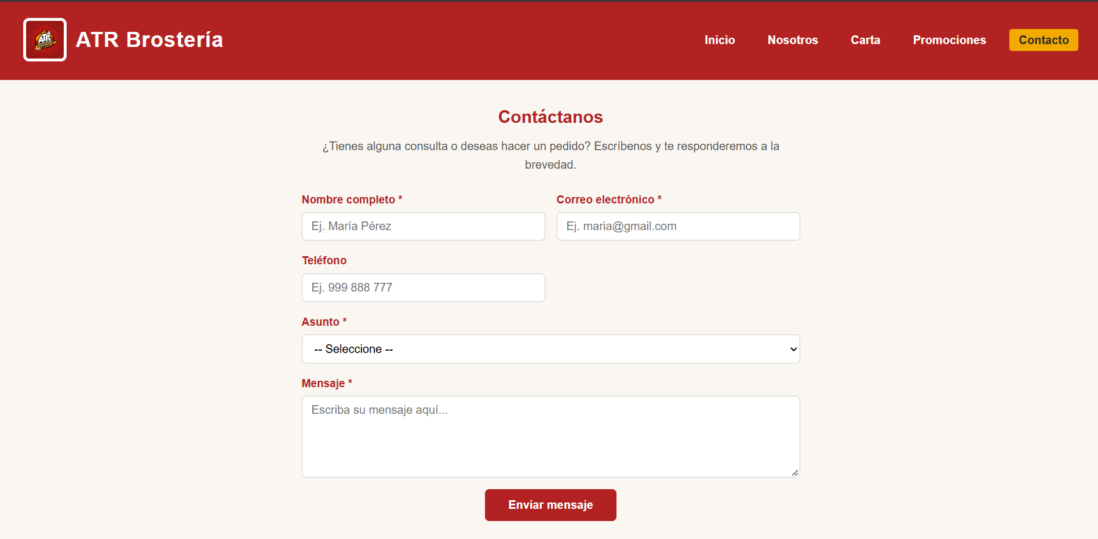
Figura 13: Formulario de contacto - estado inicial con campos vacíos y validación HTML5 nativa
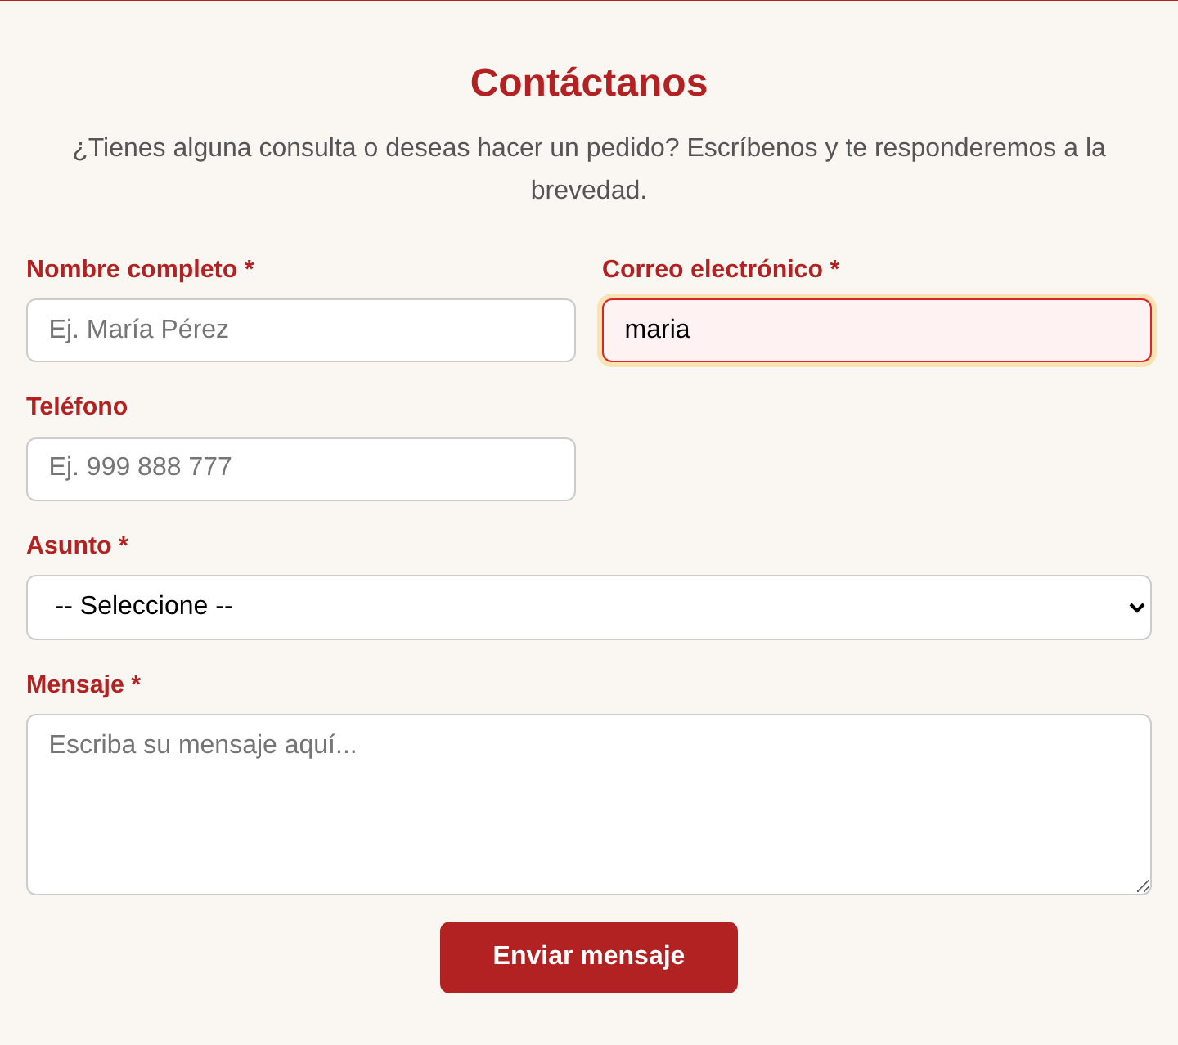
Figura 14: Formulario de contacto — estado focus en el campo correo (resaltado amarillo)
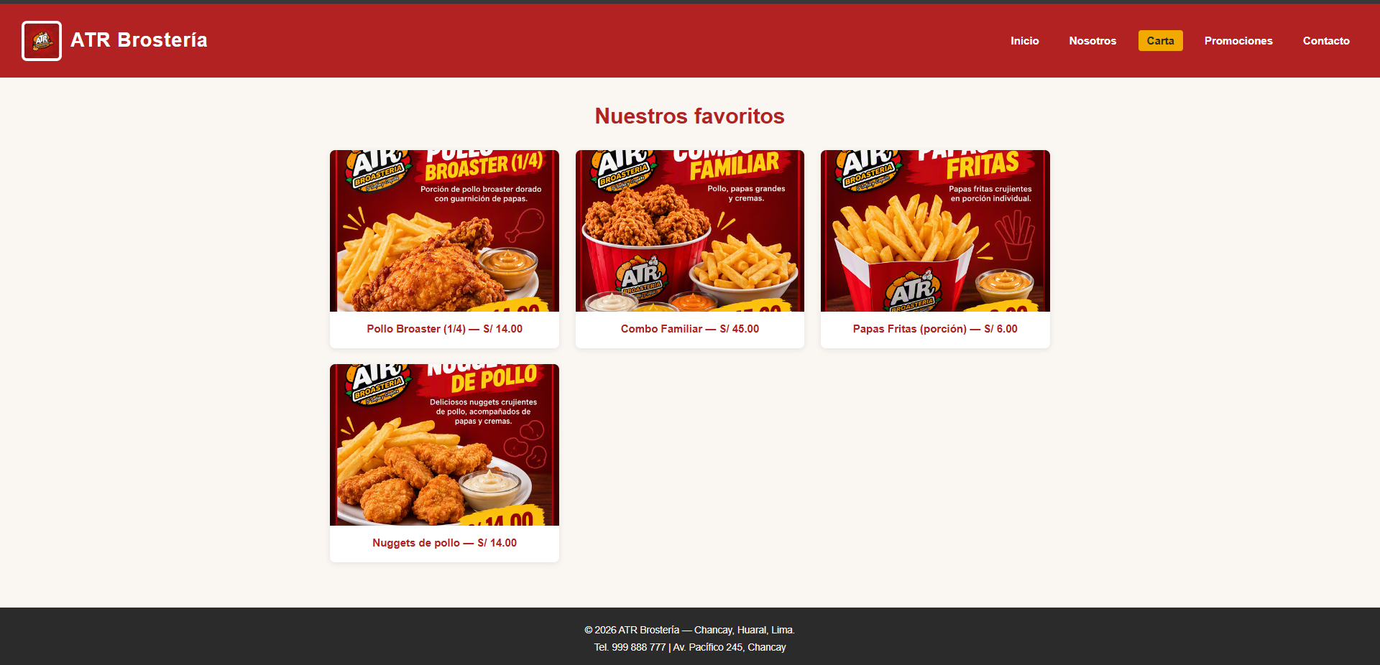
Figura 15: Carta digital con imágenes optimizadas y atributo loading=lazy — carta.html

BIBLIOGRAFÍA
Fielding, R. y Reschke, J. (2014). Hypertext Transfer Protocol (HTTP/1.1): Semantics and content (RFC 7231). Internet Engineering Task Force. https://doi.org/10.17487/RFC7231
García, J. (2021). Presencia digital en las MYPE gastronómicas del distrito de Surco [Tesis de pregrado, Universidad César Vallejo]. Repositorio UCV.
Gonzales Arce, J. (2025). Marketing digital y posicionamiento de marca en el Restaurante Cevichería Las Delicias del Mar Huaral 2024 [Tesis de pregrado, Universidad Nacional José Faustino Sánchez Carrión]. Repositorio institucional.
Google. (2024). Guía de optimización para motores de búsqueda (SEO) para principiantes. Google Search Central. https://developers.google.com/search/docs/fundamentals/seo-starter-guide?hl=es
ISO. (2019). Ergonomía de la interacción humano-sistema — Parte 210: Diseño centrado en el humano para sistemas interactivos (ISO 9241-210:2019). International Organization for Standardization.
Marcotte, E. (2010). Responsive web design. A List Apart. https://alistapart.com/article/responsive-web-design/
Mozilla Developer Network. (2023a). CSS: Cascading Style Sheets. MDN Web Docs. https://developer.mozilla.org/es/docs/Web/CSS
Mozilla Developer Network. (2023b). HTML: Lenguaje de etiquetas de hipertexto. MDN Web Docs. https://developer.mozilla.org/es/docs/Web/HTML
Mozilla Developer Network. (2023c). JavaScript. MDN Web Docs. https://developer.mozilla.org/es/docs/Web/JavaScript
Nielsen, J. (2012). Usability 101: Introduction to usability. Nielsen Norman Group. https://www.nngroup.com/articles/usability-101-introduction-to-usability/
Quispe, R. y Mamani, L. (2022). E-commerce y posicionamiento web en restaurantes de pollo a la brasa en Lima Norte [Tesis de pregrado, Universidad Nacional Mayor de San Marcos]. Cybertesis UNMSM.
Torres, A. y Salazar, P. (2023). Comercio electrónico en restaurantes locales de Chancay y el Norte Chico. Revista de Investigación en Ingeniería de Sistemas, 12(3), 45–62.
Vásquez, R. (2019). Uso de páginas web informativas en microempresas del sector comida rápida en el Perú [Tesis de pregrado, Universidad Tecnológica del Perú]. Repositorio UTP.
World Wide Web Consortium. (2023). Web Content Accessibility Guidelines (WCAG) 2.1. W3C Recommendation. https://www.w3.org/TR/WCAG21/

